KẾ HOẠCH DẠY HỌC – TUẦN 27 – LỚP 2B
(Từ ngày 24/3 đến ngày 28/3 năm 2025)
Thứ | Buổi | Tiết | Môn | Tên bài | Điều chỉnh
Hai | Sáng | 1 | Chào cờ | Ngày hội “Thiếu nhi vui khỏe – Tiến bước lên Đoàn”
 |  | 2 | Toán 1 | Bài 76: So sánh các số có ba chữ số - t1
 |  | 3 | Tiếng việt 1 | Bài 9: Ôn tập giữa học kì 2 – T1,2
 |  | 4 | Tiếng việt 2
 | Chiều | 1 | Tiếng việt 3 | Bài 9: Ôn tập giữa học kì 2 – T3
 |  | 2 | Tiếng việt tăng 1 | Luyện đọc
 |  | 3 | Toán tăng 1 | Ôn luyện về các số có ba chữ số
Ba | Sáng | 1 | Toán 2 | Bài 76: So sánh các số có ba chữ số - t2
 |  | 2 | Thể dục 1 |  | Khiêm
 |  | 3 | Tiếng việt 4 | Bài 9: Ôn tập giữa học kì 2 – T4
 |  | 4 | Toán tăng 2 | Ôn tập về so sánh các số có ba chữ số (tiết 1)
Tư | Sáng | 1 | Toán 3 | Bài 77: Luyện tập – t1
 |  | 2 | Toán tăng 4 | Ôn tập về so sánh các số có ba chữ số (tiết 2)
 |  | 3 | Tiếng việt tăng 2 | Luyện viết: Con sóc
 |  | 4 | HĐTN | Sắp xếp đồ dùng cá nhân
 | Chiều | 1 | Tiếng việt 5 | Bài 9: Ôn tập giữa học kì 2 – T5,6
 |  | 2 | Tiếng việt 6
 |  | 3 | Tiếng việt tăng 3 | Luyện đọc: Hươu cao cổ
Năm | Chiều | 1 | Toán 4 | Bài 77: Luyện tập – t2
 |  | 2 | Tiếng việt 8 | Bài 9: Ôn tập giữa học kì 2 – T8
 |  | 3 | Tiếng việt 9 | Bài 9: Ôn tập giữa học kì 2 – T9
Sáu | Chiều | 1 | Toán 5 | Bài 78: Luyện tập chung – t1
 |  | 2 | Tiếng việt 10 | Bài 9: Ôn tập giữa học kì 2 – T10
 |  | 3 | Sinh hoạt | Ngôi nhà ngọn gàng
Duyệt ngày 21 tháng 3 năm 2025

PHÓ HIỆU TRƯỞNG

TUẦN 27
Thứ hai ngày 24 tháng 3 năm 2025
Tiết 1. Chào cờ
CHỦ ĐỀ

NGÀY HỘI “THIẾU NHI VUI KHỎE – TIẾN BƯỚC LÊN ĐOÀN”
I.YÊU CẦU CẦN ĐẠT
1. Kiến thức:
- Là hoạt động tuyên truyền, giáo dục học sinh về truyền thống lịch sửa của dân tộc, lòng yêu nước, ý chí kiên cường bất khuất cửa các thế hệ cha anh.
- Biết thêm về ý nghĩa của ngày giải phóng miền Nam, thống nhất đất nước
- Biết về truyền thống vẻ vang của tổ chức Đoàn TNCS Hồ Chí Minh.
- Bồi đắp những phẩm chất tốt đẹp của thế hệ công dân trẻ trong kỷ nguyên mới – Kỷ nguyên vươn mình của dân tộc.
- Tạo sân chơi lành mạnh để HS được giao lưu, tham gia các hoạt động văn hóa, văn nghệ, thể dục thể thao; rèn luyện sức khỏe; phát huy tinh thần đoàn kết, sáng tạo trong các hoạt động của Đội.
2. Năng lực chung:
- Năng lực giao tiếp và hợp tác
- Sử dụng các kiến thức đã học vào thực tế, tìm tòi, phát hiện, giải quyết các nhiệm vụ trong cuộc sống.
3. Năng lực riêng:
- Tự tin biểu diễn các tiết mục văn nghệ chủ điểm 26/3, 30/4.
- Giao lưu, tham gia các haotj động thể dục, thể thao.
4. Phẩm chất:
- Tích cực tham gia vào các hoạt động của trường, lớp.
- Có ý thức học tập, chăm chỉ, sáng tạo, có trách nhiệm làm việc nhóm.
II. CHUẨN BỊ
1. Đối với giáo viên
- Tích cực cho HS rèn luyện thể chất, tập luyện các môn thể thao, văn nghệ chuẩn bị cho Ngày hội.
2. Đối với học sinh
- Chuẩn bị các tiết mục văn nghệ, rèn luyện thể dục thể thao.
HOẠT ĐỘNG CỦA GIÁO VIÊN | HOẠT ĐỘNG CỦA HS
1. KHỞI ĐỘNG (5 phút)  - GV cho HS ổn định tổ chức, nhắc nhở, chỉnh đốn hàng ngũ, trang phục để thực hiện nghi lễ chào cờ.  2. SINH HOẠT DƯỚI CỜ (15 phút)  2.1. Thực hiện nghi lễ chào cờ  - GV nhắc nhở HS chỉnh đốn hàng ngũ, thực hiện nghi lễ chào cờ.  2.2. Tổng kết công tác tuần, triển khai công tác tuần 27  - GV trực ban nhận xét, đánh giá kết quả hoạt động của HS trong tuần 26.  - GV TPT triển khai hoạt động tuần 27.  - Tuyên gương “Người tốt việc tốt”  + Em Nhật Minh lớp 5A nhặt được 5000 đồng.  ( Các ĐC GVCN hỏi xem HS lớp mình ai bị mất tiền hoặc vòng bạc tìm gặp cô Hân nhận về ạ!)  - Những HS vi phạm nội quy tuần 26 tiếp tục theo dõi.  - Nghiêm cấm hs phi, ném giấy:  Phúc lớp 2A phi ném giấy rác ra sân trường.  Nghiêm cấm hs tham gia chơi trò chơi nguy hiểm. Đồ dùng học tập không mang ra chơi (HS lớp 2A).  + Minh Phúc 2A cầm kéo dọa trêu HS lớp 1A  + Quang 2A bắn nịt vào các bạn lớp 1A  HS lớp 1B đi vệ sinh chú ý không nghịch của nhà vệ sinh.  - Phụ huynh lớp 4C cố tình đi xe vào sân trường vào giờ đi học (2 ph).  Phương hướng tuần 27  + Tiếp tục duy trì sĩ số tốt.  + Duy trì tốt các nền nếp đội, quy định của Liên đội.  - Thực hiện tốt việc giữ gìn vệ sinh lớp học, sân trường.  - Đội cờ đỏ nghiêm túc trực ban vào đầu giờ các buổi chiều. Nhắc nhở phụ huynh thực hiện đúng quy định nội quy ra vào trường.  - Các lớp có cây xanh tích cực chăm sóc, giữ gìn , bảo vệ cây.  - Duy trì tốt các hoạt động múa hát tập thể, TD sân trường.  - Tich cực học tập tốt, rèn luyện chăm. Giữ gìn vệ sinh, nền nếp thật tốt.  - Tổ chức Ngày hội “ Thiếu nhi vui khỏe – Tiến bước lên đoàn” vào tiết 1 sinh hoạt dưới cờ: Thời gian 45 phút.  - Hoàn thành các bài dự thi chuyển phát nhanh.  - Lớp 5A trực ban 3 cầu thang tuần 27.  - Kiểm tra đột xuất việc thực hiện nền nếp tuần 27.  (Các lớp lư ý trước khi nghỉ Tết cần thực hiện dọn vệ sinh cá nhân, vệ sinh lớp học, đổ rác, tưới cây.)  3. TRẢI NGHIỆM (45 phút)  + Tổ chức cho HS biểu diễn một số tiết mục văn nghệ theo chủ đề Quê hương, đất nước, Đảng, Bác Hồ  - Tiết mục hát : 1.Đảng là mùa xuân – Nhạc sĩ :Xuân Giao (Tốp ca trình bày);  - 2. Ai yêu Bác Hồ Chí Minh hơn thiếu niên nhi đồng.  *Chia sẻ về chủ đề ngày hội “Thiếu nhi vui khỏe – Tiến bước lên đoàn”.  Tiến trình nội dung:  - Tuyên bố lí do, giới thiệu đại biểu.  - Phát biểu khai mạc Ngày hội gắn với hưởng ứng 5 tuần thi đua cao điểm chào mừng kỷ niệm 50 năm ngày Giải phóng miền Nam, thống nhất đất nước.  - Đồng diễn sân trường trên nền nhạc bài hát theo thống nhất của hội đồng đội Trung ương.  - Sinh hoạt chủ điểm “ Thiếu nhi Việt Nam mừng non sông thống nhất”; giao lưu tìm hiểu về cuộc đời và sự nghiệp của chủ tịch Hồ Chí Minh, ý nghĩa của ngày giải phóng miền Nam, thống nhất đất nước.  - Các hoạt động vui chơi, trải nghiệm cho thiếu nhi.  - Kết thúc ngày hội.  GVCN phối kết hợp với GVTPT đội quản lý, hướng dẫn HS tham gia ngày hội đảm bảo an toàn, vui khỏe. | - HS chào cờ.  - HS lắng nghe.  - Đ/c Hoan triển khai  - Đ/c TPT triển khai  - HS lắng nghe.  - HS lắng nghe và thực hiện.  - HS về lớp thực hiện  - HS chú ý lắng nghe.  - HS hưởng ứng tiết mục  - HS lắng nghe  - HS trả lời câu hỏi  Câu 2 : Ngày giải phóng miền Nam thống nhất đất nước là ngày tháng năm nào? (30/4/1975)  Câu 1 : Tên khai sinh đầy đủ của Bác Hồ là gì? (Nguyễn Sinh Cung)  - Tham gia một số hoạt động vui chơi ngày hội:  - Khối 1: Truyền bóng  - Khối 2: Giữ thăng bằng  - Khối 3: Tiếp sức  - Khối 4,5: Kéo co.

Tiết 2. Toán
SO SÁNH CÁC SỐ CÓ BA CHỮ SỐ (T1)
I. MỤC TIÊU
Sau bài học, HS có khả năng:
1. Kiến thức, kĩ năng
- Nhận biết cách so sánh các số có ba chữ số dựa vào cách so sánh các chữ số cùng hàng của hai số,bắt đầu từ hàng trăm.
- Thực hành vận dụng so sánh 2 số có 3 chữ số
2. Phẩm chất, năng lực
a. Năng lực:
- Thông qua việc so sánh các số, Hs có cơ hội được phát triển năng lực tư duy, lập luận toán học, năng lực giải quyết vấn đề, năng lực giao tiếp toán học.
b. Phẩm chất: chăm chỉ, trách nhiệm, nhân ái, có tinh thần hợp tác trong khi làm việc nhóm.
II. ĐỒ DÙNG DẠY HỌC
1. GV: Laptop; màn hình máy chiếu; clip, slide minh họa, ...
-Tranh khởi động,bảng trăm ,chục,đơn vị được kẻ sẵn trên bảng nhóm
2. HS: SHS, vở ô li, VBT, nháp,bộ thẻ số từ 0 đến 9, ...
III. CÁC HOẠT ĐỘNG DẠY HỌC
ND các hoạt động dạy học | Hoạt động của giáo viên | Hoạt động của học sinh
A. Hoạt động khởi động  Mục tiêu: Tạo tâm thế vui tươi, phấn khởi  B. Hoạt động hình thành kiến thức  Mục tiêu: Biết so sánh 2 số có ba chữ số dựa vào việc so sánh các chữ số cùng hàng của 2 số  1.So sánh hai số dạng 194 và 215  2.So sánh hai số dạng 352 và 365  3.So sánh hai số dạng 899 và 897  4.So sánh hai số dạng 673 và 673  C.Hoạt động vận dụng  Mục tiêu:Biết vận dụng so sánh 2 só có ba chữ số trong tình huống thực tiễn  E.Củng cố- dặn dò  Mục tiêu:Ghi nhớ,khắc sâu nội dung bài | * Ôn tập và khởi động  - GV tổ chức cho HS chơi trò chơi “Đố bạn”:ôn lại cách đọc viết.  - GV cho HS quan sát tranh khởi động .GV nêu câu hỏi:  + Trong tranh, các bạn đang làm gì?  +Đội nào đang nhảy được nhiều lần hơn?  - Gv kết hợp giới thiệu bài  -GV yêu cầu HS mở SGK trang 52  -Các con hãy tìm cách so sánh 2 số 194 và 215  -Yêu cầu HS quan sát từng số ,viết số vào bảng trăm,chục,đơn vị  Số Trăm Chục Đơn vị  194 1 9 4  215 2 1 5  -194 gồm mấy trăm ,mấy chục ,mấy đơn vị?  -215 gồm mấy trăm ,mấy chục ,mấy đơn vị?  -GV hướng dẫn HS cách so sánh 2 số:  +Trước hết ,ta so sánh các số trăm:  1<2(hay 100<200)  Vậy 194<215;215>194  -GV cho HS so sánh thêm số 327 và 298 ;645 và 307  -Các con hãy tìm cách so sánh 2 số 352 và 365  -Yêu cầu HS quan sát từng số ,viết số vào bảng trăm,chục,đơn vị  Số Trăm Chục Đơn vị  352 3 5 2  365 3 6 5  -GV hướng dẫn HS các bước so sánh hai số:  Trước hết ,ta so sánh các số trăm:3=3(hay 300=300)  Số trăm bằng nhau,ta so sánh tiếp số chục:  5<6 (hay 50<60)  Vậy 352<365  -GV cho HS so sánh thêm số 327 và 398 ;742và 726  -Các con hãy tìm cách so sánh 2 số 899và 897  -Yêu cầu HS quan sát từng số ,viết số vào bảng trăm,chục,đơn vị  Số Trăm Chục Đơn vị  899 8 9 9  897 8 9 7  -GV hướng dẫn HS các bước so sánh hai số:  Trước hết ,ta so sánh các số trăm:8=8(hay 800=800)  Số trăm bằng nhau,ta so sánh tiếptới số chục:9=9 hay(90=90)  Số trăm bằng nhau,số chục bằng nhau,ta so sánh tiếp số đơn vị:9>7.  Vậy 899> 897  GV nêu một số ví dụ tương tự giúp HS nắm chắc cách so sánh:753 và 756;649 và 647  -Các con hãy tìm cách so sánh 2 số 673 và 673  -Yêu cầu HS quan sát từng số ,viết số vào bảng trăm,chục,đơn vị.  Số Trăm Chục Đơn vị  673 6 7 3  673 6 7 3  -Hãy so sánh các chữ số cùng hàng của số  -Các số trăm bằng nhau,các số chục bằng nhau,các số đơn vị bằng nhau.Vậy 637=637  -Các con hãy nêu thêm một số ví dụ về 2 số có 3 chữ số bằng nhau.  -Bạn Mai cao 125 cm,bạn Hà cao 121 cm.Con hãy so sánh chiều cao của hai bạn?  -Gọi Hs trả lời  -Yêu cầu hs giải thích  -Gv chốt :Để so sánh chiều cao của hai bạn,các con dựa vào việc so sánh số đo chiều cao của hai bạn  -Bài học hôm nay ,con đã học thêm được điều gì?  -GV yêu cầu HS nêu cách so sánh các cặp số:634 và 728 ;542 và 561;483 và 481;824 và 824  -GV chốt lại cách so sánh 2 số có 3 chữ số. | -HS chơi  - HS mở SGK(52)  -HS quan sát tranh và  trả lời câu hỏi.  -HS ghi vở tên bài.  -HS mở SGK  - HS viết vào bảng nhóm  -HSTL  -HSTL  -HS TL  -HS thực hiện  -HS viết số vào bảng  -HS nhận xét  -HS viết số vào bảng  -HS nêu cách so sánh  -HS nhận xét bạn  -HS thực hiện  -HS viết số vào bảng  -HS viết số vào bảng  -HS nghe  -HS nêu cách so sánh  -HS khác nhận xét  -HS thực hiện  -HS nêu  -HS nêu  HS suy nghĩ trả lời  Hs trả lời  -Hs nêu  +con so sánh 125 và 121  Hàng trăm :1=1  Hàng chục:2=2  Hàng đơn vị:5>1  Vậy 125>121  Do đó bạn Mai cao hơn bạn Hà  -HS nghe  -HS trả lời  -Mỗi HS nói cách so sánh 1 trường hợp.  -HS nghe
ĐIỀU CHỈNH SAU TIẾT DẠY
…………………………………………………………………………………………
…………………………………………………………………………………………
…………………………………………………………………………………………

Tiết 3+4. Tiếng việt

ÔN TẬP GIỮA HỌC KÌ II

(Tiết 1, 2)
I. MỤC TIÊU
1. Mức độ, yêu cầu cần đạt
- Đánh giá kĩ năng đọc thành tiếng. HS đọc một đoạn hoặc một bài văn có độ dài khoảng 70 tiếng trong các văn bản đã học ở nửa đầu học kì II hoặc văn bản ngoài SGK. Tốc độ 70 tiếng/phút.
- HS đọc thuộc lòng bài thơ Con trâu đen lông mượt (9 dòng thơ đầu). Bờ tre đón khách (10 dòng đầu).
2. Năng lực
- Năng lực chung: Biết cùng các bạn thảo luận nhóm; hợp tác tìm hiểu bài.
- Năng lực riêng: Có kĩ năng đọc thành tiếng, đọc thuộc lòng
3. Phẩm chất
- Bồi dưỡng phẩm chất trung thực, chăm chỉ, trách nhiệm.
II. PHƯƠNG PHÁP VÀ THIẾT BỊ DẠY HỌC
1. Đối với giáo viên
- Máy tính, máy chiếu để chiếu.
- Giáo án.
2. Đối với học sinh
- SHS.
III. CÁC HOẠT ĐỘNG DẬY HỌC
HOẠT ĐỘNG CỦA GIÁO VIÊN | HOẠT ĐỘNG CỦA HỌC SINH
I. HOẠT ĐỘNG KHỞI ĐỘNG  a. Mục tiêu: Tạo tâm thế hứng thú cho HS và từng bước làm quen bài học.  b. Cách thức tiến hành:  - GV giới thiệu bài học: Tiết học đầu tiên của bài Ôn tập giữa học kì II chúng ta sẽ Đánh giá kĩ năng đọc thành tiếng. Các em đọc một đoạn hoặc một bài văn có độ dài khoảng 70 tiếng trong các văn bản đã học ở nửa đầu học kì II hoặc văn bản ngoài SGK. Tốc độ 70 tiếng/phút. Đọc thuộc lòng bài thơ Con trâu đen lông mượt (9 dòng thơ đầu). Bờ tre đón khách (10 dòng đầu). Chúng ta cùng bắt đầu tiết ôn tập.  II. HOẠT ĐỘNG HÌNH THÀNH KIẾN THỨC  a. Mục tiêu:  - Đọc một đoạn hoặc một bài văn có độ dài khoảng 70 tiếng trong các văn bản đã học ở nửa đầu học kì II hoặc văn bản ngoài SGK. Tốc độ 70 phút/ tiếng.  - Đọc thuộc lòng bài thơ Con trâu đen lông mượt (9 dòng thơ đầu). Bờ tre đón khách (10 dòng đầu).  b. Cách tiến hành:  - GV yêu cầu từng HS bốc thăm để chọn đoạn, bài đọc, đọc thuộc lòng và trả lời câu hỏi đọc hiểu.  - GV nhận xét, chấm điểm.  - GV yêu cầu HS đọc thuộc lòng bài thơ Con trâu đen lông mượt (9 dòng thơ đầu). Bờ tre đón khách (10 dòng đầu).  - GV yêu cầu những HS chưa đạt sẽ ôn luyện tiếp để kiểm tra lại. | - HS lắng nghe, tiếp thu.  - HS bốc thăm, đọc bài và trả lời câu hỏi.  - HS đọc thuộc lòng.  - HS ôn luyện (nếu chưa đạt).
ĐIỀU CHỈNH SAU TIẾT DẠY
…………………………………………………………………………………………
…………………………………………………………………………………………
…………………………………………………………………………………………

BUỔI CHIỀU
Tiết 1. Tiếng việt

ÔN TẬP GIỮA HỌC KÌ II (T3)

(2 tiết)
I. MỤC TIÊU
1. Mức độ, yêu cầu cần đạt
- Tiếp tục đánh giá kĩ năng đọc thành tiếng, học thuộc lòng.
- Đọc hiểu bài Con vỏi con voi. Hiểu nghĩa của các từ ngữ. Hiểu nội dung bài: Nói về con voi trong công viên, sự liên quan của những bộ phận trên cơ thể con voi với điều kiện sống của nó. Bài thơ thể hiện tình cảm yêu quý của con voi – con vật to lớn của rừng xanh.
- Luyện tập nói 3-4 câu tả con voi dựa vào bài thơ.
- Nghe viết Con vỏi con voi (2 khổ thơ đầu).
2. Năng lực
- Năng lực chung: Biết cùng các bạn thảo luận nhóm; hợp tác tìm hiểu bài.
- Năng lực riêng: Có kĩ năng đọc thành tiếng, đọc thuộc lòng; nghe – viết.
3. Phẩm chất
- Bồi dưỡng phẩm chất trung thực, chăm chỉ, trách nhiệm.
II. PHƯƠNG PHÁP VÀ THIẾT BỊ DẠY HỌC
1. Đối với giáo viên
- Máy tính, máy chiếu để chiếu.
- Giáo án.
2. Đối với học sinh
- SHS.
III. CÁC HOẠT ĐỘNG DẬY HỌC
HOẠT ĐỘNG CỦA GIÁO VIÊN | HOẠT ĐỘNG CỦA HỌC SINH
I. HOẠT ĐỘNG KHỞI ĐỘNG  a. Mục tiêu: Tạo tâm thế hứng thú cho HS và từng bước làm quen bài học.  b. Cách thức tiến hành:  - GV giới thiệu bài học: Tiết ôn tập ngày hôm nay chúng ta sẽ cùng:Tiếp tục đánh giá kĩ năng đọc thành tiếng, học thuộc lòng; Đọc hiểu bài Con vỏi con voi; Luyện tập nói 3-4 câu tả con voi dựa vào bài thơ; Nghe viết Con vỏi con voi (2 khổ thơ đầu). Chúng ta cùng vào tiết ôn tập.  II. HOẠT ĐỘNG HÌNH THÀNH KIẾN THỨC  Hoạt động 1: Đánh giá kĩ năng đọc thành tiếng, học thuộc lòng của khoảng 15% số HS trong lớp  (Thực hiện như tiết 1, 2)  Hoạt động 2: Ôn luyện, củng cố kĩ năng đọc hiểu và kiến thức tiếng Việt  a. Mục tiêu: HS luyện đọc bài thơ Con vỏi con voi; hoàn thành các câu hỏi, bài tập liên quan đến bài thơ.  b. Cách tiến hành:  * Luyện đọc bài thơ Con vỏi con voi:  - GV đọc mẫu bài thơ Con vỏi con voi: giọng đọc vui, gây ấn tượng với những từ ngữ gợi tả, gợi cảm: hiểu hết, xúm xít, bẻ “rắc ”, đi như chơi, đá sắc, rất dày, cũng nát, quạt bay, buồn một tị, đồ chơi.  - GV yêu cầu 5 HS tiếp nối nhau đọc 5 khổ thơ.  - GV yêu cầu cả lớp đọc lại bài thơ - đọc nhỏ.  * Hoàn thành các câu hỏi, bài tập.  - GV yêu cầu 4 HS tiếp nối nhau đọc nội dung luyện tập:  + HS1 (Câu 1): Đọc các khổ thơ 2,3,4 và cho biết:  a. Mỗi khổ thơ nói về những bộ phận nào của con voi?  b. Bộ phận ấy có đặc điểm gì?  c. Theo tác giả, vì sao bộ phận ấy có đặc điểm như vậy?  + HS2 (Câu 2): Đọc khổ thơ 5 và cho biết:  a. Theo tác giả, vì sao con voi có đuôi?  b. Qua cách giải thích của tác giả, em thấy con voi giống ai?  c. Em có cách giải thích nào khác không?  +HS3 (Câu 3): Dựa vào bài thơ, nói 3-4 câu tả con voi?  + HS4 (Câu 4): Nghe – viết Con vỏi con voi 2 khổ thơ đầu.  - GV yêu cầu HS đọc thầm bài thơ Con vỏi con voi, trao đổi cùng bạn bên cạnh, làm bài vào VBT.  - GV mời đại diện HS trình bày câu trả lời.  - GV nêu nhiệm vụ phần Nghe viết: Nghe – viết Con vỏi con voi 2 khổ thơ đầu.  - GV mời 1 HS đọc 2 khổ thơ đầu bài Con vỏi con voi.  - GV hướng dẫn HS nhận xét: Đây là thơ 5 chữ. Tên bài và chữ đầu mỗi câu viết hoa. Tên bài viết lùi vào 4 ô tính từ lề vở. Chữ đầu mỗi dòng thơ cùng lùi vào  - GV yêu cầu HS gấp SGK. GV đọc thong thả từng cụm từ hoặc dòng thơ cho HS viết vào vở Luyện viết.  - GV đọc bài chính tả lần cuối cho HS soát lại.  - GV đánh giá bài cho HS. | - HS lắng nghe, tiếp thu.  - HS lắng nghe, đọc thầm theo.  - HS đọc bài; các HS khác lắng nghe đọc thầm theo.  - HS đọc yêu cầu câu hỏi.  - HS đọc thầm bài thơ, trao đổi, làm bài.  - HS trình bày:  + Câu 1:  a. Mỗi khổ thơ nói về những bộ phận của con voi?  • Khổ thơ 2: nói về vòi voi.  • Khổ thơ 3: nói về da voi, chân voi.  • Khổ thơ 4: nói về tai voi, ngà voi.  b. Mỗi bộ phận ấy có đặc điểm:  • Vòi voi khoẻ, vướng cành là bẻ “rắc” .  • Da voi rất dày. Chân voi khoẻ, đạp gì cũng nát.  • Tai voi to như cái quạt. Ngà voi dài.  c. Theo tác giả, mỗi bộ phận có đặc điểm như vậy vì:  • Vòi voi phải khỏe để giúp voi bé cành lá vướng víu trong rừng, lây lối đi.  • Da voi phải giày, chân đạp gì cũng nát vì rừng lắm gai, lắm đá nhọn.  • Tai voi phải to như cái quạt vì rừng lắm ruồi, muỗi. Ngà voi dài, nhọn mới giúp voi chống được kẻ ác như thú rừng rất hung dữ, những kẻ muốn săn bắn voi.  + Câu 2:  a. Theo tác giả, con voi có đuôi vì trpng rừng vắng vẻ, đuôi làm đồ chơi của voi, làm cho voi vui.  b. Qua cách giải thích của tác giả, em thấy con voi giống trẻ em cũng cần đồ chơi.  c. Em có cách giải thích khác: cái đuôi của voi giúp voi xua đuổi ruồi muỗi.  + Câu 3: Con voi có cái vòi rất dài. Nó đi trong rừng cây rậm rạp như đi chơi. Vướng cành cây là voi “bẻ rắc”. Da voi dày, dù rừng lắm gai, đá ở suối rất sắc, chân voi đạp gì cũng nát. Tai voi to như cái quạt, quạt bay ruồi muỗi. Ngà voi dài để chống kẻ ác. Đuôi voi là đồ chơi của voi.  - HS đọc bài; các HS khác lắng nghe, đọc thầm theo.  - HS lắng nghe, thực hiện.  - HS viết bài.  - HS soát bài.

ĐIỀU CHỈNH SAU TIẾT DẠY
…………………………………………………………………………………………
…………………………………………………………………………………………
…………………………………………………………………………………………

Tiết 2. Tiếng việt tăng

LUYỆN ĐỌC
1. Yêu cầu cần đạt:
- Ôn tập và củng cố các bài đọc đã học từ tuần 19 đến tuần 26
- Đọc lưu loát văn bản. Phát âm đúng các từ ngữ. Ngắt nghỉ hơi đúng giữa các câu, cuối mỗi câu.
- Hiểu được nghĩa của các từ ngữ. Hiểu nội dung bài, trả lời được các câu hỏi
Năng lực
- Năng lực chung: Biết cùng các bạn thảo luận nhóm; hợp tác tìm hiểu bài.
- Năng lực riêng:Học được cách quan sát và miêu tả động vật.
Phẩm chất
- Yêu quý và có ý thức bảo vệ các loài động vật.
2. Đồ dùng dạy học
2.1. Giáo viên: - Máy tính, ti vi, SGK
2.2. Học sinh: SGK
3. Các hoạt động dạy học chủ yếu:
Hoạt động tổ chức, hướng dẫn của GV | Hoạt động học tập của HS
HOẠT ĐỘNG KHỞI ĐỘNG (3’)
1. Giới thiệu bài  Mục tiêu: Tạo tâm thế cho học sinh và từng bước làm quen bài học.  Cách tiến hành:  - GV giới thiệu bài | - HS lắng nghe.
HOẠT ĐỘNG THỰC HÀNH (30’)
HĐ 1: HS tự đọc bài  - GV nêu yêu cầu  - GV hướng dẫn HS tự luyện đọc lại bài  - Theo dõi, hướng dẫn thêm cho một số HS đọc còn chậm | - HS tự luyện đọc
HĐ 2: HS đọc bài trước lớp  - GV gọi HS đọc bài  - GV theo dõi, nhận xét | - 5-7 HS đọc rồi mời bạn nhận xét, sửa lỗi
HOẠT ĐỘNG CỦNG CỐ (3’)
- Sau tiết học em biết thêm được điều gì?  - GV nhận xét tiết học khen ngợi, biểu dương những HS học tốt.  - GV nhắc HS chuẩn bị cho tiết học sau | - Hs nêu  - Hs lắng nghe

______________________________________

Tiết 3. Toán tăng
ÔN LUYỆN VỀ SO SÁNH CÁC SỐ CÓ BA CHỮ SỐ
1. Yêu cầu cần đạt:
1.1. Kiến thức, kĩ năng
- Củng cố và mở rộng kiến thức cho học sinh về so sánh các số có ba chữ số
- Giúp học sinh thực hiện tốt các bài tập
1.2. Phẩm chất, năng lực
a. Năng lực:
- Thông qua các tình huống thực tiễn Hs có cơ hội được phát triển năng lực tư duy, năng lực giải quyết vấn đề, năng lực giao tiếp toán học.
b. Phẩm chất: chăm chỉ, trách nhiệm, nhân ái, có tinh thần hợp tác trong khi làm việc nhóm.
2. Đồ dùng dạy học:
2.1. Giáo viên: Máy tính, tivi.
2.2. Học sinh: SGK, vở BT
3. Các hoạt động dạy học chủ yếu:
Hoạt động tổ chức, hướng dẫn của GV |  |  | Hoạt động học tập của HS
HOẠT ĐỘNG KHỞI ĐỘNG (3’)
Mục tiêu: Tạo tâm thế vui tươi, phấn khởi  - GV giới thiệu bài, ghi bảng |  |  | - HS nhắc lại
HOẠT ĐỘNG LUYỆN TẬP, THỰC HÀNH (28’)
HĐ1 : Giao việc  - GV giới thiệu các bài tập, yêu cầu HS tự làm bài |  | - Lắng nghe
HĐ2 : Ôn luyện  - HS tự làm bài vào vở bài tập  - GV hướng dẫn thêm cho một số em còn chậm  Bài tập 1 :  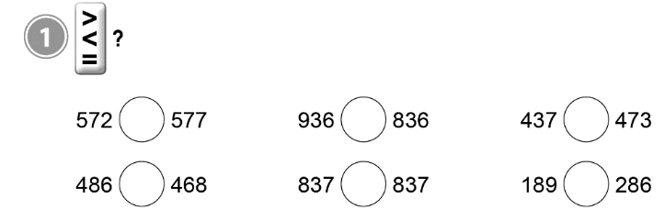  Bài tập 2 :  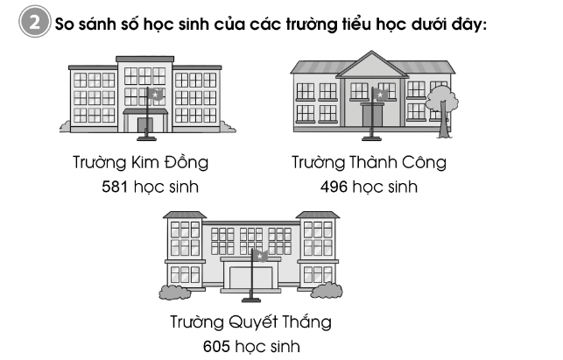 |  | - HS tự làm bài  Đáp án:  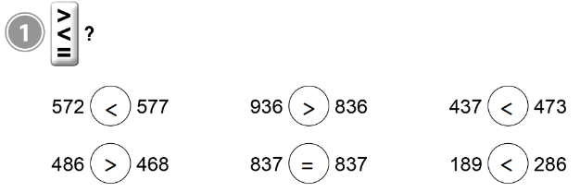  Đáp án:  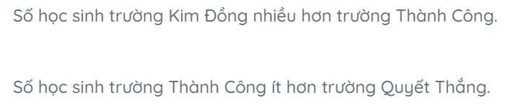
HĐ3: Sửa bài  - Gọi HS lên bảng sửa bài  - GV chốt đáp án |  | - HS sửa bài trên bảng lớp  - Nhận xét, sửa bài vào vở nếu làm sai
CỦNG CỐ, DẶN DÒ (3p)
Mục tiêu: Ghi nhớ, khắc sâu nội dung bài  Hỏi: Qua các bài tập, chúng ta được củng cố và mở rộng kiến thức gì?  GV nhấn mạnh kiến thức tiết học  GV đánh giá, động viên, khích lệ HS. | -HS nêu ý kiến  -HS lắng nghe
____________________________________________________________________

Thứ ba ngày 25 tháng 3 năm 2025
Tiết 1. Toán
BÀI: SO SÁNH CÁC SỐ CÓ BA CHỮ SỐ
I. MỤC TIÊU
Sau bài học, HS có khả năng:
1. Kiến thức, kĩ năng
- Nhận biết cách so sánh các số có ba chữ số dựa vào cách so sánh các chữ số cùng hàng của hai số,bắt đầu từ hàng trăm.
- Thực hành vận dụng so sánh số trong tình huống thực tiễn.
2. Phẩm chất, năng lực
a. Năng lực:
- Thông qua việc so sánh các số, Hs có cơ hội được phát triển năng lực tư duy, lập luận toán học, năng lực giải quyết vấn đề, năng lực giao tiếp toán học.
b. Phẩm chất: chăm chỉ, trách nhiệm, nhân ái, có tinh thần hợp tác trong khi làm việc nhóm.
II. ĐỒ DÙNG DẠY HỌC
1. GV: Laptop; màn hình máy chiếu; clip, slide minh họa, ...
-Tranh khởi động,bảng trăm ,chục,đơn vị được kẻ sẵn trên bảng nhóm
2. HS: SHS, vở ô li, VBT, nháp,bộ thẻ số từ 0 đến 9, ..
III. CÁC HOẠT ĐỘNG DẠY HỌC

ND các hoạt động dạy học | Hoạt động của giáo viên | Hoạt động của học sinh
A. Hoạt động khởi động  Mục tiêu: Tạo tâm thế vui tươi, phấn khởi  C. Hoạt dộng thực hành, luyện tập  Bài 1: Điền dấu >,<,=  572 ? 577  486 ?468  Mục tiêu: Vận dụng  so sánh được các số có ba chữ số  D. Hoạt dộng vận dụng.  Bài 2: So sánh số học sinh của các trường tiểu học dưới đây:  Mục tiêu: Vận dụng được kiến thức kĩ năng về so sánh hai số có ba chữ số vào tình huống thực tế.  Bài 3: Trò chơi” lập số”  Mục tiêu:Biết lập số và so sánh được các số có ba chữ số  E.Củng cố- dặn dò  Mục tiêu:Ghi nhớ,khắc sâu nội dung bài. | * Ôn tập và khởi động  - GV tổ chức cho HS chơi trò chơi “Đố bạn”:ôn lại cách so sánh số có 3 chữ số  - Gv nhận xét kết hợp giới thiệu bài  -Gv ghi bảng tên bài  -GV yêu cầu HS mở SGK trang 52  - GV nêu BT1.  - Yêu cầu hs làm bài vào vở  -Gọi hs chữa miệng  -Hãy nêu cách so sánh 2 số 572 và 577  -Hãy nêu cách so sánh 2 số 486và 468  -GV chốt lại cách so sánh trong từng trường hợp  -GV yêu cầu HS nêu đề bài  - Yêu cầu HS thảo luận nhóm 4 so sánh số học sinh cả 3 trường  -Gọi đại diện các nhóm trình bày  -Yêu cầu Hs giải thích cách so sánh  *Gv chốt lại để so sánh số HS của 3 trường tiểu học,chúng ta phải so sánh các số581,496,605.Ta so sánh các chữ số hàng trăm của 3 số.Số nào có hàng trăm lớn hơn thì lớn hơn  -GV yêu cầu HS nêu đề bài  -GV yêu cầu HS chơi theo cặp:  +Đặt các thẻ số từ 0 đến 9 không theo thứ tự trên mặt bàn  +Mỗi bạn nhanh tay rút 3 thẻ số ,xếp 3 thẻ số đó lập thành một số có ba chữ số,rồi so sánh số đó vứi bạn .Ghi lại kết quả vào nháp.  +Trò chơi được thực hiện nhiều lần,ai có nhiều lần có số lớn hơn thì thắng cuộc.  -Khen HS thắng cuộc  -Bài học hôm nay ,con đã học thêm được điều gì?  -GV yêu cầu HS nêu cách so sánh các cặp số:634 và 728 ;542 và 561;483 và 481;824 và 824  -GV chốt lại cách so sánh 2 số có 3 chữ số. | -HS chơi  -Hs ghi vở  - HS mở SGK(52)  .  -HS làm  -HS chữa  HS khác nhận xét  -HS trả lời  +Hai số có hàng trăm cùng là 5  +Hàng chục cùng là 7  +Hàng đơn vị:2<7  +Vậy 572<577  -Hs trả lời  +Hai số có hàng trăm cùng là 4  +Hàng chục :8>6  +Vậy 486>468  -HS nghe  -HSTL  -HSthảo luận  -HS trình bày  -HS nêu  +Con so sánh 3 số 581,496,605  +Hàng trăm:6>5;5>4 nên 605>581;581>496  +Trường Quyết Thắng có nhiều học sinh nhất  +Trường Thành Công có ít học sinh nhất  -Hs nghe  -Hs nêu  -HS chơi  -HS trả lời  -HS nêu cách so sánh  -HS khác nhận xét bạn  -HS nghe

ĐIỀU CHỈNH SAU TIẾT DẠY
…………………………………………………………………………………………
…………………………………………………………………………………………
…………………………………………………………………………………………
__________________________________

Tiết 3. Tiếng việt
ÔN TẬP GIỮA HỌC KÌ 2 – T4
(Đã soạn cùng tiết 1 chiều thứ 2)
___________________________________

Tiết 4. Toán tăng
ÔN LUYỆN VỀ SO SÁNH CÁC SỐ CÓ BA CHỮ SỐ (Tiết 1)
1. Yêu cầu cần đạt:
1.1. Kiến thức, kĩ năng
- Củng cố kiên thức về so sánh các số có ba chữ số
- Vận dụng làm được các bài tập
1.2. Phẩm chất, năng lực
a. Năng lực:
- Thông qua các tình huống thực tiễn Hs có cơ hội được phát triển năng lực tư duy, năng lực giải quyết vấn đề, năng lực giao tiếp toán học.
b. Phẩm chất:chăm chỉ, trách nhiệm, nhân ái, có tinh thần hợp tác trong khi làm việc nhóm.
2. Đồ dùng dạy học:
2.1. Giáo viên: máy tính; SGK
2.2. Học sinh: SGK, vở BT
3. Các hoạt động dạy học chủ yếu:
Hoạt động tổ chức, hướng dẫn của GV |  |  | Hoạt động học tập của HS
HOẠT ĐỘNG KHỞI ĐỘNG (3’)
Mục tiêu: Tạo tâm thế vui tươi, phấn khởi  - GV giới thiệu bài, ghi bảng |  | - HS nhắc lại
HOẠT ĐỘNG LUYỆN TẬP, THỰC HÀNH (28’)
HĐ1 : Giao việc  - GV giới thiệu các bài tập, yêu cầu HS tự làm bài | - Lắng nghe
HĐ2 : Ôn luyện  - HS tự làm bài vào vở bài tập  - GV hướng dẫn thêm cho một số em còn chậm  Bài 1 :  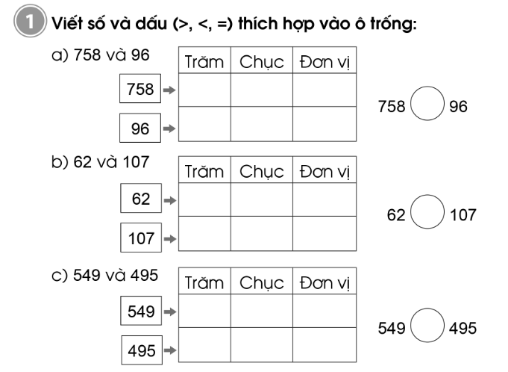  Bài 2 :  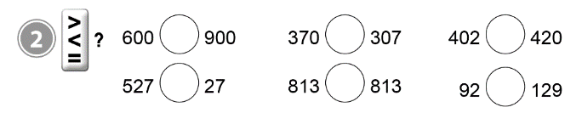  Bài 3 :  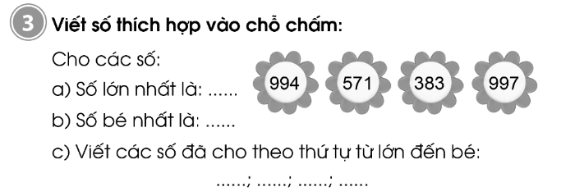 | - HS tự làm bài vào VBT  Đáp án:  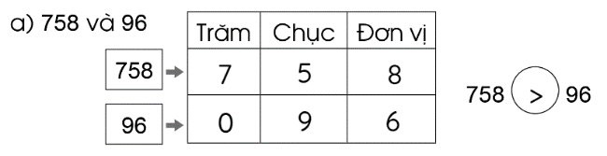  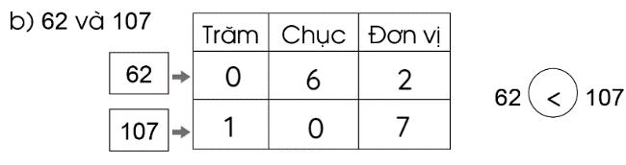  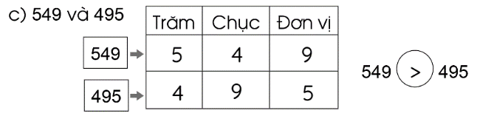  Đáp án:  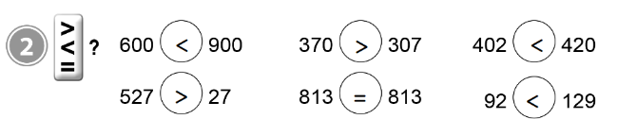  Đáp án :  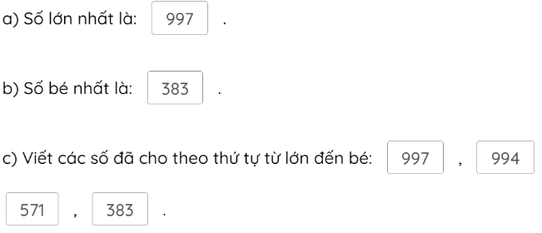
HĐ3: Sửa bài  - Gọi HS lên bảng sửa bài  - GV chốt đáp án | - HS sửa bài trên bảng lớp  - Nhận xét, sửa bài vào vở nếu làm sai
CỦNG CỐ, DẶN DÒ (3p)
Mục tiêu: Ghi nhớ, khắc sâu nội dung bài  Hỏi: Qua các bài tập, chúng ta được củng cố và mở rộng kiến thức gì?  GV nhấn mạnh kiến thức tiết học  GV đánh giá, động viên, khích lệ HS. |  | -HS nêu ý kiến  -HS lắng nghe
_________________________________________________________________

Thứ tư ngày 26 tháng 3 năm 2025
Tiết 1. Toán
LUYỆN TẬP (Tiết 1)
I. MỤC TIÊUSau bài học, HS có khả năng:
1. Kiến thức, kĩ năng
-Nắm được cách so sánh số có 2 chữ số với số có 3 chữ số và số có 3 chữ số với số có 3 chữ số.
- Thực hành vận dụng so sánh các số trong tình huống thực tế .
2. Phẩm chất, năng lực
a. Năng lực:
- Thông qua việcthực hành vận dụng so sánh các số có ba chữ số, Hs có cơ hội được phát triển năng lực tư duy, lập luận toán học, năng lực giải quyết vấn đề, năng lực giao tiếp toán học.
b. Phẩm chất: chăm chỉ, trách nhiệm, nhân ái, có tinh thần hợp tác trong khi làm việc nhóm.
II. ĐỒ DÙNG DẠY HỌC
1. GV: Laptop; màn hình máy chiếu; clip, slide minh họa, ...
- Bảng trăm ,chục,đơn vị được kẻ sẵn.
2. HS: SHS, vở ô li, VBT, nháp, ...
III. CÁC HOẠT ĐỘNG DẠY HỌC
ND các hoạt động dạy học | Hoạt động của giáo viên | Hoạt động của học sinh
A. Hoạt động khởi động  Mục tiêu: Tạo tâm thế vui tươi, phấn khởi  B.Hoạt độngthực hành luyện tập  Bài 1.Tìm số và dấu (>,<,=)thích hợp:  a)758 và 96  b).62 và1 07  c).549 và 495  Mục tiêu: Biết dựa vào cấu tạo số để so sánh hai số.  Bài 2.Điền dấu >,<,=  600 ? 900 370?307  527 ? 27 813?813  402?420  92?129  Mục têu :Biết so sánh các số dựa vào cấu tạo số  Bài 3.Cho các số  994,571,383,997  a).Tìm số lớn nhất.  bTìm số bé nhất.  c).Sắp xếp các số trên theo thứ tự từ lớn đến bé .  Mục tiêu:Biết vận dụng so sánh số vào tình huống thực tiễn  C.Hoạt động vận dụng  Mục tiêu:Biết vận dụng so sánh số vào tình huống thực tiễn  E.Củng cố- dặn dò  Mục tiêu:Ghi nhớ,khắc sâu kiến thức đã học. | * Ôn tập và khởi động  - GV tổ chức cho HS chơi trò chơi “Đố bạn”:HS đọc hai sốcó 3 chữ số bất kì rồi đố bạn so sánh 2 số.  -GV nhận xét,chuyển vào bài mới  -GV ghi bài  -Gọi Hs đọc yêu cầu  Yêu cầu 3 hs điền số vào bảng trăm,chục ,đơn vị  Trăm Chục Đơn vị  -Yêu cầu HS suy nghĩ,tự so sánh hai số và viết kết quả vào vở.  -Yêu cầu HS đổi vở với bạn cùng bàn,kiểm tra và chia sẻ cách làm với bạn.  -Gọi HS đọc cách so sánh.  -GV yêu cầu HS giải thích cách so sánh của các em.  -Khi so sánh hai số,số nào có nhiều chữ số hơn thì thế nào?  -GV chốt:khi so sánh hai số ,số nào có nhiều chữ số hơn thì lớn hơn và ngược lại.  -GV nêu thêm một số ví dụ để HS so sánh:806 và 89;492 và 77;52 và 103;9 và 432.  - Gv yêu cầu hs nêu đề bài  -Yêu cầu hs làm bài vào vở  -Chiếu bài và chữa bài của hs  -Nêu cách so sánh 600 và 900  -Vì sao 527>27  -Nêu cách so sánh 402 và 420  -GV chốt:Khi so sánh hai số có 3 chữ số,các con so sánh các chữ số cùng hàng của 2 số,bắt đầu từ hàng trăm.Số nào có chữ số hàng trăm lớn hơn thì lớn hơn.  Nếu chữ số hàng trăm giống  nhau ta so sánh tiếp tới chữ số hàng chục . .Số nào có chữ số hàng chục lớn hơn thì lớn hơn.  Nếu chữ số hàng chục giống nhau ta so sánh tiếp tới chữ số hàng đơn vị. Số nào có chữ số hàng đơn vị lớn hơn thì lớn hơn.  Nếu 2 số không cùng chữ số, số nào có nhiều chữ số hơn thì lớn hơn và ngược lại.  - Gv yêu cầu hs nêu đề bài  -Yêu cầu hs lấy các thẻ số 994,571,383,997.Đố bạn chọn ra  thẻ ghi số lớn nhất ,số bé nhất rồi sắp xếp các thẻ số trên theo thứ tự  từ lớn đến bé.  -Số lớn nhất là số nảo?  -Vì sao con biết?  -Số bé nhất là số nào?  -Cho hai đội lên thi gắn số theo thứ tự từ lớn đến bé  -GV nhận xét,khen đội thắng cuộc  Nêu vấn đề:”Con lợn cân nặng 123 kg,con gà cân nặng 3 kg.Con nào nặng hơn?”  -Gọi hs trả lời  Yêu cầu hs giải thích  GV nhận xét và chốt  -Bài học hôm nay em đã học thêm được điều gì?  -Để có thể so sánh chính xác hai số ,em cần làm gì? | - Hs chơi  -HS ghi vở  -HS đọc  -HS viết vào bảng  HS làm bài vào vở  --HS thực hiện  -HS đọc  -HS nêu  - HS quan sát và trả lời câu hỏi  -HS nghe  -Mỗi hs nói cách so sánh 1 trường hợp  -HS khác nhận xét  -HS nêu  -HS làm bài  -HS giải thích cách so sánh  +Hàng trăm:6<9  +Vậy 600<900  -HS giải thích cách so sánh  +527 có 3 chữ số  +27 có 2 chữ số  Số có nhiều chữ số hơn thì lớn hơn  +Vậy 527>27  -HS giải thích cách so sánh  +Hàng trămcùng là 4  +Hàng chục :0<2  +Vậy 402<420  -HS nghe  -Hs nêu  -HS thực hiện  -HS trả lời(997)  -HS trả lời  +Trong 4 số,994 và 997 có hàng trăm lớn hơn và cùng là 9.  +Hàng chuc:hai số có hàng chục cùng là 9  +Hàng đơn vị:7>9  Vậy 997>994 và 997 là số lớn nhất  -HS trả lời  -Hai đội lên gắn  -HS khác nhận xét  -Hs suy nghĩ trả lời  -HS trả lời  -HS khác nhận xét  -HS nêu  -HS trả lời
ĐIỀU CHỈNH SAU TIẾT DẠY
…………………………………………………………………………………………
…………………………………………………………………………………………

Tiết 2. Toán tăng
ÔN LUYỆN VỀ SO SÁNH CÁC SỐ CÓ BA CHỮ SỐ (Tiết 2)
1. Yêu cầu cần đạt:
1.1. Kiến thức, kĩ năng
- Củng cố kiến thức về so sánh các số có ba chữ số
- Vận dụng làm được các bài tập
1.2. Phẩm chất, năng lực
a. Năng lực:
- Thông qua các tình huống thực tiễn Hs có cơ hội được phát triển năng lực tư duy, năng lực giải quyết vấn đề, năng lực giao tiếp toán học.
b. Phẩm chất:chăm chỉ, trách nhiệm, nhân ái, có tinh thần hợp tác trong khi làm việc nhóm.
2. Đồ dùng dạy học:
2.1. Giáo viên: máy tính; SGK
2.2. Học sinh: SGK, vở BT
3. Các hoạt động dạy học chủ yếu:
Hoạt động tổ chức, hướng dẫn của GV |  |  | Hoạt động học tập của HS
HOẠT ĐỘNG KHỞI ĐỘNG (3’)
Mục tiêu: Tạo tâm thế vui tươi, phấn khởi  - GV giới thiệu bài, ghi bảng |  | - HS nhắc lại
HOẠT ĐỘNG LUYỆN TẬP, THỰC HÀNH (28’)
HĐ1 : Giao việc  - GV giới thiệu các bài tập, yêu cầu HS tự làm bài | - Lắng nghe
HĐ2 : Ôn luyện  - HS tự làm bài vào vở bài tập  - GV hướng dẫn thêm cho một số em còn chậm  Bài 1 :  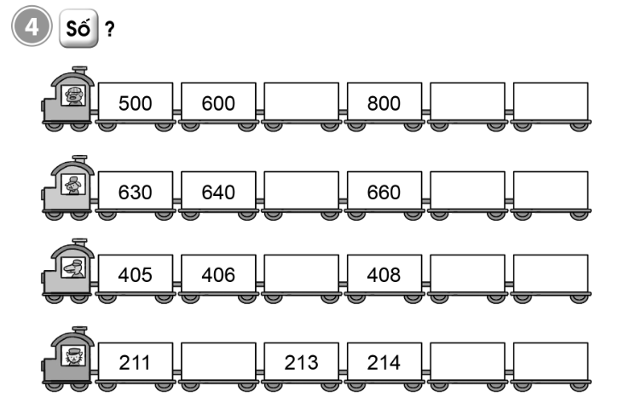  Bài 2 :  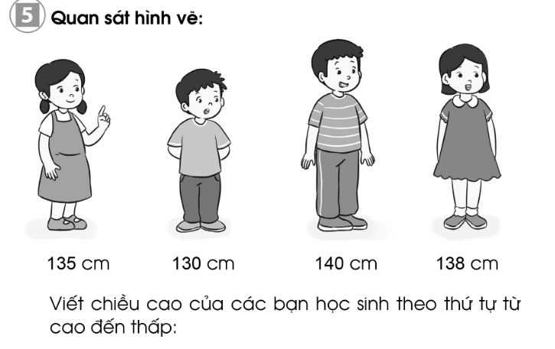 | - HS tự làm bài vào VBT  Đáp án:  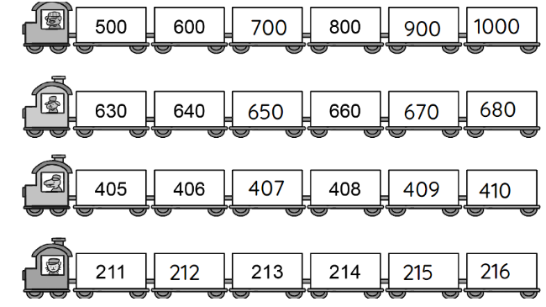  Đáp án:  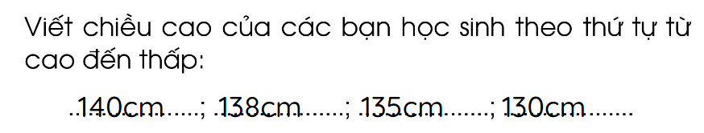
HĐ3: Sửa bài  - Gọi HS lên bảng sửa bài  - GV chốt đáp án | - HS sửa bài trên bảng lớp  - Nhận xét, sửa bài vào vở nếu làm sai
CỦNG CỐ, DẶN DÒ (3p)
Mục tiêu: Ghi nhớ, khắc sâu nội dung bài  Hỏi: Qua các bài tập, chúng ta được củng cố và mở rộng kiến thức gì?  GV nhấn mạnh kiến thức tiết học  GV đánh giá, động viên, khích lệ HS. |  | -HS nêu ý kiến  -HS lắng nghe

_________________________________

Tiết 3. Tiếng việt tăng
LUYỆN VIẾT: CON SÓC
1. Yêu cầu cần đạt:
- Nghe – viết chính xác đoạn văn Con sóc: Qua bài viết, củng cố cách trình bày một đoạn văn.
- Làm đúng các bài tập lựa chọn: Điền chữ r, d, gi; điền vần ưc, ưt. Điền đúng vào ô trống tiếng bắt đầu bằng r, d, gi; có vần ưc, ưt.
Năng lực
- Năng lực chung: Biết cùng các bạn thảo luận nhóm; hợp tác tìm hiểu bài.
- Năng lực riêng:Có ý thức thẩm mĩ khi trình bày văn bản.
Phẩm chất
- Bồi dưỡng phẩm chất chăm chỉ, trách nhiệm.
2. Đồ dùng dạy học:
2.1. Giáo viên: SGK, máy tính, ti vi
2.2. Học sinh: SGK, bảng con, Vở
3. Các hoạt động dạy học chủ yếu:
Hoạt động tổ chức, hướng dẫn của GV | Hoạt động học tập của HS
HOẠT ĐỘNG KHỞI ĐỘNG (3’)
1. Giới thiệu bài  Mục tiêu:Tạo tâm thế cho học sinh và từng bước làm quen bài học.  Cách tiến hành:  - GV nêu MĐYC của bài học. | - HS lắng nghe.
HOẠT ĐỘNG THỰC HÀNH (30’)
Hoạt động 1: Nghe – viết (Bài tập 1)  a. Mục tiêu: HS nghe, đọc đoạn văn tả con sóc, hiểu được nội dung đoạn văn; viết đoạn chính tả.  b. Cách tiến hành:  - GV nêu yêu cầu: HS nghe, viết lại đoạn văn tả Con sóc.  - GV đọc đoạn văn  - GV mời 1 HS đọc lại đoạn văn.  - GV yêu cầu HS trả lời: Đoạn văn nói về nội dung gì?  - GV hướng dẫn thêm HS: Về hình thức hình thức, Đoạn văn có 4 câu. Tên bài và chữ đầu mỗi câu viết hoa. Tên bài viêt lùi vào 4 hoặc 5 ô tính từ lề vở. Chữ đầu đoạn văn viết lùi vào 1 ô.  - GV nhắc HS đọc thầm lại các dòng thơ, chú ý những từ ngữ mình dễ viết sai: bộ lông, chóp đuôi, tinh nhanh, thoắt trèo, thoắt nhảy,...Viết đúng các dấu câu (dấu hai chấm, dấu phẩy).  - GV yêu cầu HS gấp SGK, nghe GV đọc từng dòng, viết vào vở Luyện viết 2.  - GV đọc lại bài một lần nữa cho HS soát lại.  - GV yêu cầu HS tự chữa lỗi, gạch chân từ ngữ viết sai, viết lại bằng bút chì từ ngữ đúng.  - GV đánh giá, chữa 5 -7 bài. Nhận xét bài về: nội dung, chữ viết, cách trình bày. | - HS lắng nghe, đọc thầm theo.  - HS đọc bài; các HS khác lắng nghe, đọc thầm theo.  - HS trả lời: Đoạn văn tả con sóc đáng yêu, nghịch ngợm.  - HS lắng nghe, thực hiện.  - HS đọc các từ dễ phát âm sai.  - HS viết bài.  - HS soát bài.  - HS chữa lỗi.
Hoạt động 2: Bài tập lựa chọn (Bài tập 2, 3)  a. Mục tiêu: HS chọn r, d, gi hoặc ưc, ưt phù hợp điền vào ô trống.  b. Cách tiến hành:  * Điền chữ r, d, gi hoặc vần ưc, ưt (Bài tập 2).  - GV nêu yêu cầu của bài tập; chọn cho HS làm Bài tập 2a: Chữ r, d hay gi?  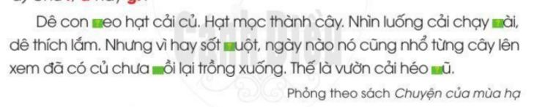- GV yêu cầu HS làm bài vào vở Luyện viết 2. GV phát phiếu khổ to cho 2 HS. 2 HS làm bài trên phiếu gắn bài lên bảng lớp, nói kết quả.  - GV yêu cầu cả lớp đọc lại đoạn văn đã điền chữ hoàn chỉnh.  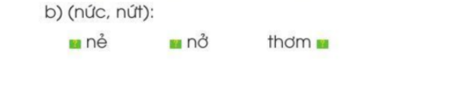  * Điền tiếng có r, d, gi hoặc có vần ưc, ưt (Bài tập 3): - GV nêu yêu cầu của bài tập; chọn cho HS làm Bài tập Em hãy chọn tiếng trong ngoặc đơn để điền vào ô trống:  - GV yêu cầu HS làm bài vào vở Luyện viết 2. GV phát phiếu khổ to cho 2 HS. 2 HS làm bài trên phiếu gắn bài lên bảng lớp, nói kết quả.  - GV yêu cầu cả lớp đọc lại từ ngữ đã điền chữ hoàn chỉnh. | - HS lắng nghe, đọc thầm yêu cầu câu hỏi.  - HS làm bài.  - HS đọc bài: gieo hạt / chạy dài / sốt ruột / rồi / héo rũ.  - HS lắng nghe, đọc thầm yêu cầu câu hỏi.  - HS làm bài.  - HS đọc bài: nứt nẻ, nức nở, thơm nức.
HOẠT ĐỘNG CỦNG CỐ
- Sau tiết học em biết thêm được điều gì?  - GV nhận xét tiết học khen ngợi, biểu dương những HS học tốt. | - Hs nêu  - Hs nêu
____________________________________

Tiết 4: Hoạt động trải nghiệm

SẮP XẾP ĐỒ DÙNG CÁ NHÂN
I. MỤC TIÊU
1. Mức độ, yêu cầu cần đạt
- Hiểu được sự cần thiết của việc sắp xếp đồ dùng cá nhân gọn gàng, ngăn nắp.
- Sắp xếp được đồ dùng cá nhân gọn gàng, ngăn nắp.
2. Năng lực
- Năng lực chung: Giao tiếp, hợp tác; Tự chủ, tự học.
- Năng lực riêng:Có thái độ tích cực và chủ động trong việc sắp xếp đồ dùng cá nhân.
3. Phẩm chất
- Bồi dưỡng phẩm chất nhân ái, trung thực, trách nhiệm.
II. PHƯƠNG PHÁP VÀ THIẾT BỊ DẠY HỌC
1. Phương pháp dạy học
- Vấn đáp, động não, trực quan, hoạt động nhóm, đóng vai, giải quyết vấn đề, lắng nghe tích cực.
2. Thiết bị dạy học
a. Đối với GV
- Giáo án.
- SGK.
b. Đối với HS:
- SGK.
- Sách vở, đồ dùng học tập như bút, thước kẻ, tẩy, gọt bút chì, túi đựng bài kiểm tra, bút màu.
III. CÁC HOẠT ĐỘNG DẬY HỌC
HOẠT ĐỘNG CỦA GIÁO VIÊN | HOẠT ĐỘNG CỦA HỌC SINH
I. HOẠT ĐỘNG KHỞI ĐỘNG  a. Mục tiêu:Tạo tâm thế hứng thú cho học sinh và từng bước làm quen bài học.  b. Cách tiến hành:  - GV giới thiệu trực tiếp vào bài học Hoạt động giáo dục theo chủ đề: Sắp xếp đồ dùng cá nhân.  II. HOẠT ĐỘNG HÌNH THÀNH KIẾN THỨC  Hoạt động 1: Liên hệ và chia sẻ  a. Mục tiêu:  - Giúp HS hiểu được sự cần thiết của việc sắp xếp đồ dùng cá nhân gọn gàng, ngăn nắp.  - HS kể được những việc đã làm để đồ dùng cá nhân gọn gàng, ngăn nắp.  b. Cách tiến hành:  (1) Làm việc nhóm:  - GV chia lớp thành các nhóm.  - GV giao nhiệm vụ: HS chia sẻ với các bạn trong nhóm những việc bản thân đã làm để đồ dùng cá nhân gọn gàng, ngăn nắp.  (2) Làm việc cả lớp:  - GV mời một số HS lên chia sẻ trước lớp. GV nhận xét và động viên, khen ngợi ý thức sắp xếp đồ dùng cá nhân gọn gàng của HS.  - GV mời các HS khác nói về điều bản thân học được từ chia sẻ của các bạn.  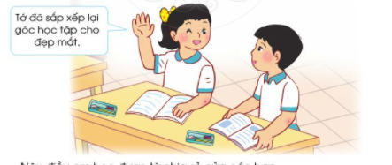  c. Kết luận:Thói quen gọn gàng, ngăn nắp được xem là một nếp sống đẹp mà mỗi người nên có. Sắp xếp đồ dùng cá nhân gọn gàng sẽ giúp các em dễ tìm kiếm đồ đạc hơn khi cần dùng đến.  Hoạt động 2: Thực hành sắp xếp đồ dùng cá nhân  a. Mục tiêu: Giúp HS biết cách sắp xếp đồ dùng cá nhân gọn gàng, ngăn nắp.  b. Cách tiến hành:  - GV phổ biến nhiệm vụ: HS thực hành tự sắp xếp đồ dùng cá nhân của mình ở lớp gọn gàng, ngăn nắp.  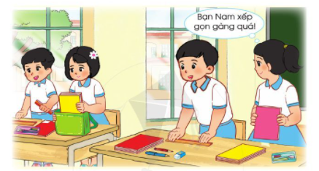  - GV yêu cầu HS tiến hành sắp xếp đồ dùng cá nhân sao cho gọn gàng, ngăn nắp.  - Sau khi hết thời gian sắp xếp đồ dùng của mình, HS quan sát cách sắp xếp của các bạn khác và đưa ra nhận xét.  - GV và HS cùng hỏi – đáp về những lưu ý khi sắp xếp đồ dùng cá nhân.  c. Kết luận:Các em hãy hình thành thói quen sống gọn gàng, ngăn nắp từ những việc nhỏ như sắp xếp sách vở trong ngăn bàn ở lớp học, sắp xếp đồ dùng học tập để trên bàn,….Đây là một thói quen tốt mà chúng ta cần rèn luyện mỗi ngày. | - HS chia thành các nhóm.  - HS thực hiện nhiệm vụ.  - HS trình bày trước lớp.  - HS trả lời.  - HS lắng nghe, tiếp thu.  - HS lắng nghe, chuẩn bị thực hiện nhiệm vụ.  - HS thực hành.  - HS nhận xét.  - HS hỏi- đáp.  - HS lắng nghe, tiếp thu.
ĐIỀU CHỈNH SAU TIẾT DẠY
…………………………………………………………………………………………
…………………………………………………………………………………………
…………………………………………………………………………………………
________________________________________
Buổi chiều
Tiết 1+2. Tiếng việt
ÔN TẬP GIỮA HỌC KÌ 2

Tiết 5, 6
I. MỤC TIÊU
1. Mức độ, yêu cầu cần đạt
- Đánh giá kĩ năng đọc thành tiếng, học thuộc lòng của HS.
- Đọc hiểu bài Cây đa quê hương.
- Ôn về bộ phận câu trả lời cho các câu hỏi Thế nào, Làm gì. Đặt câu hỏi theo mẫu Ai thế nào.
2. Năng lực
- Năng lực chung: Biết cùng các bạn thảo luận nhóm; hợp tác tìm hiểu bài.
- Năng lực riêng: Có kĩ năng đọc thành tiếng, đọc hiểu.
3. Phẩm chất
- Bồi dưỡng phẩm chất trung thực, chăm chỉ, trách nhiệm.
II. PHƯƠNG PHÁP VÀ THIẾT BỊ DẠY HỌC
1. Đối với giáo viên
- Máy tính, máy chiếu để chiếu.
- Giáo án.
2. Đối với học sinh
- SHS.
III. CÁC HOẠT ĐỘNG DẬY HỌC
HOẠT ĐỘNG CỦA GIÁO VIÊN | HOẠT ĐỘNG CỦA HỌC SINH
I. HOẠT ĐỘNG KHỞI ĐỘNG  a. Mục tiêu: Tạo tâm thế hứng thú cho HS và từng bước làm quen bài học.  b. Cách thức tiến hành:  - GV giới thiệu bài học: Trong tiết ôn tập ngày hôm nay chúng ta sẽ Đánh giá kĩ năng đọc thành tiếng, học thuộc lòng của HS; Đọc hiểu bài Cây đa quê hương; Ôn về bộ phận câu trả lời cho các câu hỏi Thế nào, Làm gì. Đặt câu hỏi theo mẫu Ai thế nào. Chúng ta cùng vào tiết ôn tập.  II. HOẠT ĐỘNG HÌNH THÀNH KIẾN THỨC  Hoạt động 1: Đánh giá kĩ năng đọc thành tiếng, học thuộc lòng của khoảng 15% số HS trong lớp  (Thực hiện như tiết 1, 2)  Hoạt động 2: Ôn luyện, củng cố kĩ năng đọc hiểu và kiến thức tiếng Việt  a. Mục tiêu: HS luyện đọc bài Cây đa quê hương; hoàn thành các câu hỏi, bài tập.  b. Cách tiến hành:  - GV đọc mẫu bài: giọng miêu tả chậm rãi, tự hào; kết hợp giải nghĩa các từ ngữ khó (cổ kính, chót vót, lững thững).  + Cổ kính: cũ và có vẻ đẹp trang nghiêm.  + Chót vót: cao vụt lên, vượt hẳn những vật xung quanh.  + Lững thững: đi chậm, từng bước một.  - GV mời 3 HS tiếp nối nhau đọc lại 3 đoạn của bài.  + HS1 (Câu 1): Câu văn nào cho biết cây đa đã sống rất lâu?  + HS2 (Câu 2): Các bộ phận của cây đa được tả bằng những bộ phận nào? Ghép đúng:  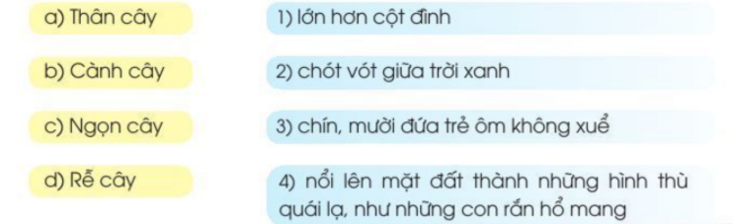  + HS3 (Câu 3): Ngồi hóng mát dưới gốc cây đa, tác giả và bạn bè còn thấy những cảnh đẹp nào của quê hương?  + HS4 (Câu 4): Đặt câu hỏi cho bộ phận câu in đậm?  a. Lúa vàng gợn sóng.  b. Cành cây lớn hơn cột đình.  c. Đám trẻ ngồi dưới gốc đa hóng mát.  + HS5 (Câu 5): Đặt câu theo mẫu Ai thế nào để?  - GV yêu cầu cả lớp đọc đồng thanh cả bài - đọc nhỏ.  - GV yêu cầu HS đọc thầm bài Cây đa quê hương, làm bài vào VBT các câu hỏi trong SGK trang 75, 76 .  - GV mời đại diện HS trình bày kết quả.  - GV nhận xét, đánh giá. | - HS lắng nghe, tiếp thu.  - HS lắng nghe, đọc thầm theo, hiểu nghĩa các từ ngữ khó.  - HS đọc yêu cầu câu hỏi.  - HS đọc bài  - HS làm bài.  - HS trình bày:  + Câu 1: Câu văn cho biết cây đa đã sống rất lâu: cây đa nghìn năm. / Đó là cả một toà cổ kính.  + Câu 2: Các bộ phận của cây đa được tả bằng những hình: a-3, b-1, c-2, d-4.  + Câu 3: Ngồi hóng mát dưới gốc đa, tác giả và bạn bè còn thấy những cảnh đẹp của quê hương: Lúa vàng gợn sóng./Xa xa, giữa cánh đồng, đàn trâu ra về, lững thững bước nặng nề. Bóng sừng trâu dưới ánh chiêu kéo dài, lan giữa ruộng đông.  + Câu 4: Đặt câu hỏi cho bộ phận câu in đậm:  a. Lúa vàng thế nào?  b.) Cành cây thế nào?  c. Đám trẻ làm gì?  + Câu 5: Đặt câu theo mẫu Ai thế nào? để:  a. Cây đa rất cổ kính. / Cây đa rất đẹp. / Cây đa rất thân thiết với các bạn nhỏ trong làng. / ...  b. Tác giả rât yêu quý cây đa quê hương. / Tác giả rất tự hào về cây đa quê hương. / Tác giả rât yêu qúy, tự hào về quê hương.
ĐIỀU CHỈNH SAU TIẾT DẠY
…………………………………………………………………………………………
…………………………………………………………………………………………
…………………………………………………………………………………………
______________________________________

Tiết 3. Tiếng việt tăng

LUYỆN ĐỌC: HƯƠU CAO CỔ
1. Yêu cầu cần đạt:
- Ôn tập và củng cố bài đọc Hươu cao cổ
- Đọc lưu loát văn bản thông tin Hươu cao cổ. Phát âm đúng các từ ngữ. Ngắt nghỉ hơi đúng giữa các câu, cuối mỗi câu.
- Hiểu được nghĩa của các từ ngữ. Hiểu nội dung bài: Miêu tả đặc điểm, hình dáng, tính nết hiền lành, sống hòa bình với các loài vật khác trên đồng cỏ của hươu cao cổ. Từ bài đọc, HS có hứng thú tìm hiểu thế giới loài vật và môi trường thiên nhiên xung quanh.
Năng lực
- Năng lực chung: Biết cùng các bạn thảo luận nhóm; hợp tác tìm hiểu bài.
- Năng lực riêng:Học được cách quan sát và miêu tả động vật.
Phẩm chất
- Yêu quý và có ý thức bảo vệ các loài động vật.
2. Đồ dùng dạy học
2.1. Giáo viên: - Máy tính, ti vi, SGK
2.2. Học sinh: SGK
3. Các hoạt động dạy học chủ yếu:
Hoạt động tổ chức, hướng dẫn của GV | Hoạt động học tập của HS
HOẠT ĐỘNG KHỞI ĐỘNG (3’)
1. Giới thiệu bài  Mục tiêu: Tạo tâm thế cho học sinh và từng bước làm quen bài học.  Cách tiến hành:  - GV giới thiệu bài | - HS lắng nghe.
HOẠT ĐỘNG THỰC HÀNH (30’)
HĐ 1: HS tự đọc bài  - GV đọc mẫu bài Hươu cao cổ  - GV hướng dẫn HS tự luyện đọc lại bài  - Theo dõi, hướng dẫn thêm cho một số HS đọc còn chậm | - HS đọc thầm theo.  - HS tự luyện đọc
HĐ 2: HS đọc bài trước lớp  - GV gọi HS đọc bài  - GV theo dõi, nhận xét | - 5-7 HS đọc rồi mời bạn nhận xét, sửa lỗi
HĐ3: Đọc hiểu  a. Mục tiêu: HS trả lời các câu hỏi trong phần Đọc hiểu SGK trang 65.  b. Cách tiến hành:  - GV mời 3 HS đọc 3 câu hỏi trong SGK:  + HS1 (Câu 1): Hươu cao cổ cao như thế nào?  + HS2 (Câu 2): Chiều cao của hươu cao cổ có gì thuận lợi và có gì bất tiện?  + HS3 (Câu 3): Hươu cao cổ sống với các loài vật khác như thế nào?  - GV yêu cầu từng cặp HS thực hành hỏi đáp, trả lời câu hỏi.  - GV mời đại diện HS trình bày kết quả thảo luận. | - HS đọc yêu cầu câu hỏi.  - HS thảo luận theo nhóm.  - HS trình bày:  + Câu 1: Con hươu cao cổ cao nhất cao tới gần 6 mét, có thể ngó được vào cửa sổ tầng hai của một ngôi nhà.  + Câu 2: Thuận tiện: Chiếc cổ dài của hươu cao cổ giúp hươu với tới những cành lá trên cao và cũng dễ phát hiện kẻ thù. Bất tiện: Khi muốn cúi xuống thấp, hươu phải xoạc hai chân trước thật rộng mới cúi được đầu xuống vũng nước để uống.  + Câu 3: Hươu cao cổ không bao giơ tranh giành thức ăn hay nơi ở với bất kì loài vật nào. Trên đồng cỏ, hươu cống hoà bình với nhiều loài thú ăn cỏ khác như linh dương, đà điểu, ngựa vằn.  - HS trả lời: Bài học giúp em nhận biết được đặc điểm của hươu cao cổ, lối sống hiền lành, thân thiện, hòa bình của hươu cao cổ với các loài thú ăn cỏ khác.
HOẠT ĐỘNG CỦNG CỐ (3’)
- Sau tiết học em biết thêm được điều gì?  - GV nhận xét tiết học khen ngợi, biểu dương những HS học tốt.  - GV nhắc HS chuẩn bị cho tiết học sau | - Hs nêu  - Hs lắng nghe

____________________________________________________________________

Thứ năm ngày 27 tháng 3 năm 2025
BUỔI CHIỀU
Tiết 1. Toán
BÀI: LUYỆN TẬP (Tiết 2)
I. MỤC TIÊUSau bài học, HS có khả năng:
1. Kiến thức, kĩ năng
-Nắm được cách so sánh số có 2 chữ số với số có 3 chữ số và số có 3 chữ số với số có 3 chữ số.
- Thực hành vận dụng so sánh các số trong tình huống thực tế .
2. Phẩm chất, năng lực
a. Năng lực:
- Thông qua việcthực hành vận dụng so sánh các số có ba chữ số, Hs có cơ hội được phát triển năng lực tư duy, lập luận toán học, năng lực giải quyết vấn đề, năng lực giao tiếp toán học.
b. Phẩm chất: chăm chỉ, trách nhiệm, nhân ái, có tinh thần hợp tác trong khi làm việc nhóm.
II. ĐỒ DÙNG DẠY HỌC
1. GV: Laptop; màn hình máy chiếu; clip, slide minh họa, ...
- Bảng trăm ,chục,đơn vị được kẻ sẵn.
2. HS: SHS, vở ô li, VBT, nháp, ...

III. CÁC HOẠT ĐỘNG DẠY HỌC
ND các hoạt động dạy học | Hoạt động của giáo viên | Hoạt động của học sinh
A. Hoạt động khởi động  Mục tiêu: Tạo tâm thế vui tươi, phấn khởi  B. Hoạt dộng thực hành, luyện tập  -Bài 4.Số ?  Mục tiêu:Biết dựa vào đặc điểm của từng dãy số để điền được số còn thiếu vào ô trống  D. Hoạt dộng vận dụng  Bài 5: Sắp xếp chiều cao của các bạn học sinh theo thứ tự từ cao đến thấp  135cm,130cm,140cm,138cm  Mục tiêu:Thực hành,vận dụng so sánh số trong tình huống thực tiễn  E.Củng cố- dặn dò  Mục tiêu :Củng cố,khắc sâu kiến thức đã học | * Ôn tập và khởi động  - GV tổ chức cho HS chơi trò chơi “Đố bạn”:HS đọc hai sốcó 3 chữ số bất kì rồi đố bạn so sánh 2 số.  -GV nhận xét,chuyển vào bài mới  -GV ghi bài  - Gọi HS nêu yêu cầu  -Yêu cầu HS quan sát tranh,tìm số thích hợp cho vào ô trống  -Gọi HS đọc từng dãy số  -GV bật slide đáp án  -Yêu cầu HS giải thích cách làm  -Dãy số thứ nhất là dãy số gì?  -Dãy số tròn trăm có đặc điểm gì  -Dãy số thứ hai là dãy số gì?  -Dãy số tròn chục có đặc điểm gì  -Hai số liền kề nhau ở dãy số 3 hơn kém nhau bao nhiêu đơn vị?  -Con làm thế nào để điền được số ở dãy số thứ tư?  -GV chốt :Các con cần tìm ra đặc điểm của từng dãy số để điền đúng số  - Gọi hs đọc yêu cầu  -Yêu cầu HS thảo luận nhóm 4  -Gọi đại diện nhóm trình bày  -Yêu cầu HS giải thích cách so sánh  chiều cao của các bạn trong bài.  -GV chốt:Để sắp xếp chiều cao của các bạn học sinh theo thứ tự từ cao đến thấp,các con dựa vào việc so sánh các số biểu thị chiều cao của các bạn.Khi so sánh số ,các con so sánh các chữ số cùng hàng của 2 số,bắt đầu từ hàng trăm.Nếu chữ số  hàng trăm giống nhau ta so sánh tiếp tới chữ số hàng chục .Nếu chữ số hàng chục giống nhau ta so sánh tiếp tới chữ số hàng đơn vị.  -Bài học hôm nay,em đã học thêm được điều gì?  -Để có thể so sánh chính xác 2 số em cần làm gì? | - HS hát và vận động theo bài hát Em học toán  - HS ghi vở  HS nêu  -HS thực hiện  -Mỗi HS đọc một dãy số  -HS khác nhận xét  -HS nêu  -HS trả lời  +Dãy số tròn trăm  -HS trả lời  +Có hai chữ số tận cùng là số 0  -HS trả lời  +Dãy số tròn chục  -HS trả lời  +Có chữ số tận cùng là số 0  -Hơn kém nhau 1 đơn vị  -Hs trả lời  -Hs khác nhận xét  -HS nghe  -HS nêu  -HS thảo luận  -HS trình bày  -HS trình bày  +Cả 4 số đều có chữ số hàng trăm là 1  +Hàng chục :4>3 nên số 140 lớn nhất  +So sánh hàng đơn vị của 3 số còn lại :8>5,5>0 nên 138>135;135>130.  +Xếp chiều cao các bạn theo thứ tự là:140cm,138  cm,135cm,130cm  -HS khác nhận xét  -HS nghe  -HS trả lời  -HS trả lời

Tiết 2. Tiếng việt
ÔN TẬP GIỮA HỌC KÌ 2

(Tiết 8)
I. MỤC TIÊU
1. Mức độ, yêu cầu cần đạt
- Đánh giá kĩ năng đọc thành tiếng, học thuộc lòng của HS.
- Nghe thầy cô kể về mẩu chuyện Bác sóc đãng trí, dựa vào tranh minh họa và các câu hỏi gợi ý, kể lại mẩu chuyện to, rõ ràng, sinh động, kết hợp lời kể với cử chỉ, động tác. Hiểu nội dung khôi hài và lời khuyên của câu chuyện: Cần sắp xếp đồ đạc ngăn nắp để khỏi quên.
- Luyện tập về dấu chấm.
2. Năng lực
- Năng lực chung: Biết cùng các bạn thảo luận nhóm; hợp tác tìm hiểu bài.
- Năng lực riêng: Có kĩ năng đọc thành tiếng, kể được mẩu chuyện theo tranh.
3. Phẩm chất
- Bồi dưỡng phẩm chất trung thực, chăm chỉ, trách nhiệm.
II. PHƯƠNG PHÁP VÀ THIẾT BỊ DẠY HỌC
1. Đối với giáo viên
- Máy tính, máy chiếu để chiếu.
- Giáo án.
2. Đối với học sinh
- SHS.
III. CÁC HOẠT ĐỘNG DẬY HỌC
HOẠT ĐỘNG CỦA GIÁO VIÊN | HOẠT ĐỘNG CỦA HỌC SINH
I. HOẠT ĐỘNG KHỞI ĐỘNG  a. Mục tiêu: Tạo tâm thế hứng thú cho HS và từng bước làm quen bài học.  b. Cách thức tiến hành:  - GV giới thiệu bài học: Trong tiết ôn tập giữa học kì II ngày hôm nay, thầy cô sẽ tiếp tục: Đánh giá kĩ năng đọc thành tiếng, học thuộc lòng của các em; nghe kể về mẩu chuyện Bác sóc đãng trí, dựa vào tranh minh họa và các câu hỏi gợi ý; luyện tập về dấu chấm. Chúng ta cùng vào tiết ôn tập.  II. HOẠT ĐỘNG HÌNH THÀNH KIẾN THỨC  Hoạt động 1: Đánh giá kĩ năng đọc thành tiếng, học thuộc lòng của khoảng 15% số HS trong lớp  (Thực hiện như tiết 1, 2)  Hoạt động 2: Nghe – kể mẩu chuyện Bác sóc đãng trí.  a. Mục tiêu: HS quan sát tranh minh họa; nghe GV kể câu chuyện Bác sóc đãng trí; trả lời các câu hỏi liên quan đến câu chuyện; kể chuyện trong nhóm và thi kể chuyện trước lớp.  b. Cách tiến hành:  * Giới thiệu mẩu chuyện:  - GV yêu cầu HS quan sát tranh minh họa truyện Bác sóc đãng trí và nói về bức tranh.  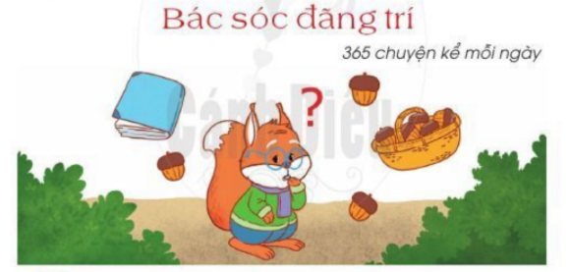  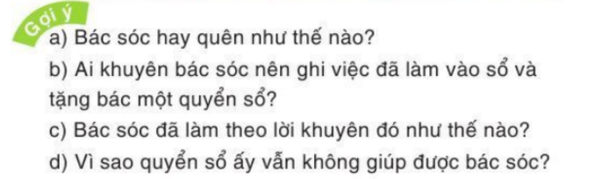  - GV mời 1 HS đọc yêu cầu bài tập 1 và các câu hổi gợi ý: Nghe, kể lại mẩu chuyện sau:  - GV kể câu chuyện Bác sóc đãng trí cho HS nghe, giọng đọc vui vẻ, nhẹ nhàng. GV kể câu chuyện trong 3 lần:  + Kể lần 1 – liền mạch  + Kể lần 2 – kết hợp cho HS đọc lại 4 câu hỏi gợi ý.  + Kể lần 3 - một mạch.  Bác sóc đãng trí  1. Bác sóc có tính đãng trí. Năm nào cũng vậy, suốt mùa thu, bác đi nhặt nào hạt dẻ, nào hạt sồi, nào quả thông,... rồi cất kĩ ở một nơi để dự trữ. Thế những khi mùa đông rét mướt tràn đến thì bác lại không thể nào nhớ ra mình đã cất thức ăn ở những đâu.  2. Ông cú thông thái biết vậy, khuyên bác sóc nên ghi chép tất cả những việc đó vào sổ. Rồi ông tặng bác một quyển sổ bìa cứng hẳn hoi.  3. Từ đấy, bác sóc ghi chép rất cản thận tất cả mọi việc đã làm vào quyển sổ ấy.  4. Tiếc là quyển sổ ấy cũng không giúp gì được bác sóc. Vì bác không tài nào nhớ ra: Bác đã ể quyển sổ ấy ở đâu?  (365 chuyện kể mỗi ngày)  * GV Hướng dẫn HS trả lời câu hỏi:  - GV nêu từng câu hỏi cho HS trả lời (nhanh):  - GV yêu cầu HS trả lời câu hỏi: Nếu em là hàng xóm bác sóc, em sẽ khuyên bác điều gì? 3.4. HS kể chuyện trong nhóm  - GV yêu cầu từng cặp HS dựa vào tranh minh hoạ và 4 CH gợi ý, kể lại mẩu chuyện trên.  - GV giúp đỡ các nhóm kể chuyện.  * HS thi kể chuyện trước lớp:  - GV yêu cầu HS tiếp nối nhau thi kể lại mẩu chuyện trên. GV khuyến khích HS kể to, rõ, biểu cảm, kết hợp lời kể với cử chỉ động tác. HS giỏi vừa kể vừa diễn để bài tập nghe - kể này như một tiết mục văn nghệ tham gia trong ngay hội, ngày lễ của lớp, của trường.  - GV yêu cầu cả lớp bình chọn bạn kể chuyện vui, hấp dẫn nhất (làm rõ tính gây cười của câu chuyện).  Hoạt động 3: Bài tập về dấu chấm (Bài tập 2)  a. Mục tiêu: HS đặt dấu chấm vào những chỗ để ngắt đoạn văn thành ba câu, chữ đầu câu viết hoa.  b. Cách tiến hành:  - GV mời 1 HS đọc yêu cầu Bài tập 2: Em cần đặt dấu chấm vào những chỗ nào để ngắt đoạn văn thành ba câu? Chữ đầu câu viết như thế nào?  Con mèo rơi từ gác trên đến đâu cũng đặt được cả 4 chân xuống trước con chó chỉ đánh hơi của biết người lạ, người quen chim bồ câu dù thả xa nhà hàng chục ngày đường vẫn bay được về đúng cái tổ có hai lỗ cửa tròn treo lưng cau nhà mình.  - GV yêu cầu HS làm bài vào Vở bài tập, 1 HS làm bài trên phiếu khổ to hoặc bảng phụ.  - GV mời đại diện một số HS trình bày kết quả.  - GV nhận xét, đánh giá. | - HS lắng nghe, tiếp thu.  - HS quan sát tranh minh họa và nói về nội dung tranh: Bác sóc đang suy nghĩ với một câu hỏi to trên đầu. Bay xung quanh bác là quả sồi, sổ, giỏ quả sồi.  - HS đọc yêu cầu câu hỏi.  - HS nghe kể chuyện, kết hợp quan sát tranh minh họa và các câu hỏi gợi ý.  - HS trả lời:  + Câu 1: Bác sóc rất hay quên. Năm nào cũng vậy, suốt mùa thu, bác sóc đi nhặt hạt dẻ, hạt sồi, quả thông,... rồi cất thật kĩ ở một nơi để dự trữ. Thế nhưng khi mùa đông rét mướt tràn đến, thì bác lại không thể nào nhớ ra mình đã cất những thức ăn ấy ở đâu.  + Câu 2: Ông cú thông thái khuyên bác nên ghi chép tất cả những việc đã làm vào sổ. Rồi ông tặng bác một quyển sổ bìa cứng hẳn hoi.  + Câu 3: Bác sóc đã làm theo lời khuyên đó: ghi chép cẩn thận tất cả mọi việc đã làm vào quyển sổ ấy.  + Câu 4: Quyển sổ ấy vẫn không giúp gì được bác sóc vì bác không tài nào nhớ ra: Bác đã để quyển sổ đó ở đâu.  - HS trả lời: Em sẽ nói lời khuyên bác: Nếu bác hay quên như thế thì tất cả thức ăn kiếm được, bác chỉ nên đê một chỗ dưới gầm giường. / Nêu bác hay quên như thế thì đành để thức ăn ngay trên bàn ăn. / Bác hãy để quyển sổ ngay trên mặt bàn. / Bác hãy để quyển sổ ngay trên đầu giường. /....  - HS luyện tập kể chuyện theo tranh và câu hỏi gợi ý.  - HS kể lại mẩu chuyện.  - HS đọc yêu cầu câu hỏi.  - HS làm bài.  - HS trình bày: Con mèo rơi từ gác trên đến đâu cũng đặt được cả 4 chân xuống trước. Con chó chỉ đánh hơi của biết người lạ, người quen. Chim bồ câu dù thả xa nhà hàng chục ngày đường vẫn bay được về đúng cái tổ có hai lỗ cửa tròn treo lưng cau nhà mình.
________________________________
Tiết 3. Tiếng Việt

ÔN TẬP GIỮA HỌC KÌ 2 (Tiết 9)
(2 tiết)
I. MỤC TIÊU
1. Mức độ, yêu cầu cần đạt
- Đánh giá kĩ năng đọc hiểu (gồm cả kiến thức tiếng Việt) bài Lũy tre.
- Đánh giá kĩ năng viết:
- Viết chính tả: Nghe – viết bài Hoa đào, hoa mai (52 chữ).
- Viết đoạn văn (4-5 câu) về một đồ vật, đồ chơi em yêu thích.
2. Năng lực
- Năng lực chung: Biết cùng các bạn thảo luận nhóm; hợp tác tìm hiểu bài.
- Năng lực riêng: Có kĩ năng đọc thành hiểu; nghe- viết.
3. Phẩm chất
- Bồi dưỡng phẩm chất trung thực, chăm chỉ, trách nhiệm.
II. PHƯƠNG PHÁP VÀ THIẾT BỊ DẠY HỌC
1. Đối với giáo viên
- Máy tính, máy chiếu để chiếu.
- Giáo án.
2. Đối với học sinh
- SHS.
III. CÁC HOẠT ĐỘNG DẬY HỌC
HOẠT ĐỘNG CỦA GIÁO VIÊN | HOẠT ĐỘNG CỦA HỌC SINH
I. HOẠT ĐỘNG KHỞI ĐỘNG  a. Mục tiêu: Tạo tâm thế hứng thú cho HS và từng bước làm quen bài học.  b. Cách thức tiến hành:  - GV giới thiệu bài học: Trong bài học này, các em sẽ làm thử 2 bài luyện tập, chuẩn bị cho 2 bài đánh giá giữa học kì: Đánh giá kĩ năng đọc hiểu và đánh giá kĩ năng viết chính tả, viết đoạn văn.  II. HOẠT ĐỘNG HÌNH THÀNH KIẾN THỨC  Hoạt động 1: Đánh giá kĩ năng đọc hiểu và kiến thức tiếng Việt  a. Mục tiêu: HS đọc bài thơ Lũy tre, đọc lời giải nghĩa các từ khó; trả lời các câu hỏi liên quan đến bài thơ.  b. Cách tiến hành:  - GV yêu cầu HS đọc thầm bài thơ Lũy tre, đọc lời giải nghĩa của các từ khó:  + Rì rào: những âm thanh êm nhẹ, phát ra đều đều, liên tiếp.  + Gọng vó: khung của chiếc vó (một dụng cụ đánh bắt tôm, cá).  + Bần thần: nét mặt biểu hiện sự mệt mỏi đang băn khoăn, lo nghĩ.  - GV yêu cầu HS trả lời các câu hỏi và làm bài vào Vở bài tập.  - GV chiếu lên bảng bài làm của một số HS.  - HS và GV nhận xét, đánh giá và chốt kết quả:  + Câu 1: a-2, b-1, c-4, d-3.  + Câu 2:  a. Lũy tre xanh rì rào.  b. Tre bần thần nhớ gió,  c. Bài thơ nói lên tình yêu với lũy tre, với quê hương.  + Câu 3:  a. Lũy tre xanh như thế nào?  b. Trâu làm gì?  c. Cái gì những những ngọn đèn thắp sáng trên cành tre?  + Câu 4: Đặt 2 câu tả lũy tre:  a. Một câu có bộ phận trả lời cho câu hỏi Khi nào?: Mỗi sớm mai, ngọn tre kéo Mặt Trời lên cao.  b. Một câu có bộ phận trả lời cho câu hỏi Ở đâu?: Sao đêm như những ngọn đèn thắp sáng trên cành tre.  Hoạt động 2: Đánh giá kĩ năng viết  a. Mục tiêu: HS nghe - viết bài thơ Hoa đào, hoa mai; viết 4-5 câu về một đồ vật, đồ chơi em yêu thích.  b. Cách tiến hành:  - GV nêu yêu cầu của Bài tập 1: Nghe - viết bài thơ Hoa đào, hoa mai.  - GV mời 1 HS đứng dậy đọc to bài thơ Hoa đào, hoa mai.  - GV hướng dẫn HS chú ý các từ ngữ dễ viết sai: lấm tấm, thắm đỏ, dát vàng, thoắt, rộ nở, niềm vui.  - GV yêu cầu HS gấp SGK, GV đọc cho HS viết chính tả bài thơ.  - GV thu bài của HS, chấm, chữa.  - GV mời 1 HS đứng dậy đọc yêu cầu Bài tập 2: Viết 4-5 câu về một đồ vật, đồ chơi em yêu thích,  Gợi ý:  - Đó là đồ vật, đồ chơi gì? (cặp sách, bàn học, gối bông; đồ chơi hình con vật bằng bông, bằng nhựa,...)  - Đặc điểm (tác dụng) của đồ vật, đồ chơi đó.  - Tình của của em với đồ vật, đồ chơi đó.  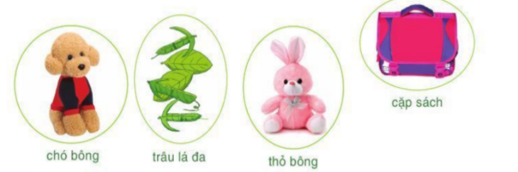  - GV yêu cầu HS viết đoạn văn vào Vở bài tập. GV khuyến khích HS viết nhiều hơn 5 câu.  - GV mời một số HS đọc bài viết của mình.  - GV nhận xét, đánh giá chung.  III. CỦNG CỐ, DẶN DÒ  - GV dặn HS chuẩn bị làm bài kiểm tra chính thức. | - HS lắng nghe, tiếp thu.  - HS đọc thầm bài thơ và lời giải nghĩa từ khó.  - HS làm bài vào vở.  - HS trao đổi về đáp án.  - HS đọc bài; các HS khác lăng nghe, đọc thầm theo.  - HS luyện phát âm, chú ý từ ngữ dễ viết sai.  - HS viết bài chính tả.  - HS nộp bài.  - HS đọc yêu cầu câu hỏi.  - HS làm bài.  - HS đọc bài: Đồ chơi tôi yêu quý nhất là cô chó bông nhỏ bé. Cô mặc áo đỏ, váy xanh, rất chững chạc. Cổ còn thắt một cái nơ màu đỏ rất điệu. Mắt cô là hai cái cúc áo đen láy. Bộ lông cô dày, màu vàng nhạt và vô cùng ấm áp. Cô chó bông thật đáng yêu.  - HS về nhà ôn luyện, chuẩn bị cho tiết kiểm tra.
____________________________________________________________________

Thứ sáu ngày 28 tháng 3 năm 2025
Buổi chiều
Tiết 1. Toán
BÀI 78: LUYỆN TẬP CHUNG (Tiết 1)
I. MỤC TIÊU
Sau bài học, HS có khả năng:
'1. Kiến thức, kĩ năng
- Biết đếm,đọc,viết,so sánh các số trong phạm vi 1000.Phân tích một số có ba chữ số thành các trăm ,chục ,đơn vị
-Biểu diễn số có ba chữ số trên tia số.
- Thực hành vận dụng đọc,viết,so sánh các số đã học trong tình huống thực tiễn
2. Phẩm chất, năng lực
a. Năng lực:
- Thông qua việc thực hành các bài tập, Hs có cơ hội được phát triển năng lực tư duy, lập luận toán học, năng lực giải quyết vấn đề, năng lực giao tiếp toán học.
b. Phẩm chất: chăm chỉ, trách nhiệm, nhân ái, có tinh thần hợp tác trong khi làm việc nhóm.
II. ĐỒ DÙNG DẠY HỌC
1. GV: Laptop; màn hình máy chiếu; clip, slide minh họa, ...
- Một số tình huống thực tế có sử dụng các số trong phạm vi 1000
2. HS: SHS, vở ô li, VBT, nháp, ...
III. CÁC HOẠT ĐỘNG DẠY HỌC
ND các hoạt động dạy học | Hoạt động của giáo viên | Hoạt động của học sinh
A. Hoạt động khởi động  Mục tiêu: Tạo tâm thế vui tươi, phấn khởi  B. Hoạt động thực hành, luyện tập  Bài 1:  a)Số ?  b)Trả lời các câu hỏi  Mục tiêu:Biết đếm,đọc,viết ,so sánh,phân tích ,biểu diễn số có ba chữ  Bài 2.Số ?  Mụctiêu:Biết đếm,đọc,so sánh và điền số còn thiếu trên tia số  \  Bài 3:Điền dấu >,< ,=  Mục tiêu:Biết so sánh số có hai chữ số với số có ba chữ số và số có có ba chữ số với số có ba chữ số  Bài 4:cho các số  219,608,437,500  a)Tìm số lớn nhất  b)Tìm số bé nhất  c)Sắp xếp các số trên theo thứ tự từ bé đến lớn  Mục tiêu:Biết vận dụng so sánh hai số  vào tình huống thực tiễn .  C.Hoạt động vận dụng  Mục tiêu:Biết vận dụng so sánh hai số  vào tình huống thực tiễn .  E.Củng cố- dặn dò  Mục tiêu:Củng cố,khắc sâu kiến thức đã học | * Ôn tập và khởi động  - GV tổ chức cho HS chơi trò chơi “Con số bí mật” theo lớp  +Cho 1HS viết vào bảng con 1 số có ba chữ số rồi quay ngược lại cho các bạn không nhìn thấy.  +Mời các bạn trong lớp đặt câu hỏi để đoán xem bạn đã viết số gì?  +Ai giải mã được con số bí mật trước ,người đó thắng cuộc.  -GV nhận xét,chuyển vào bài mới.  -GV ghi bảng tên bài  -Gọi HS nêu yêu cầu phần a  -Yêu cầu HS thảo luận nhóm đôi đếm số lượng các khối lập phương nêu số tương ứng cho ô,đọc cho bạn nghe các số tương ứng .  GV đưa đáp án  -GV chỉ vào bảng và hỏi:3(ở cột trăm) có giá trị bao nhiêu?;6(ở cột chục )có giá trị bao nhiêu?  - Gọi HS nêu yêu cầu phần b  -Yêu cầu HS suy nghĩ trả lời câu hỏi  -Gọi 3 hs lần lượt trả lời  Bài 2 yêu cầu các con làm gì?  -Yêu cầu HS thực hiện theo cặp đôi:  +Đếm,đọc,và nêu số còn thiếu ở trong ô trống trên tia số  +Chia sẻ với bạn cách làm  -Gọi 3 HS đọc lần lượt từng dãy số  -GV bật đáp án  -GV chỉ và hỏi:Ở dãy số thứ nhất,hai số liền kề nhau hơn kém nhau mấy đơn vị?  -Ở dãy số thứ 3,hai số liền kề nhau hơn kém nhau bao nhiêu đơn vị?  -GV chốt :để điền số còn thiếu vào ô trống,các con cần tìm đặc điểm của dãy số,rồi mới điền số  -Bài 3 yêu cầu các con làm gì?  -Yêu cầu HS làm bài vào vở  -GV chiếu bài làm của 1HS  -Yêu vầu hs đổi chéo vở ,chữa bài  -GV đặt câu hỏi để hs giải thích cách điền dấu của các em  -Gọi HS đọc yêu cầu  -Yêu cầu HS làm bài vào vở  -GV chiếu bài làm của 1 hs  -Yêu cầu hs đổi chéo vở ,chữa bài  -GV đặt câu hỏi để hs giải thích cách làm  -GV chốt :để so sánh nhiều số,các con cũng dựa vào việc so sánh các chữ số cùng hàng của các số  -Nêu vấn đề:Hà cao 121 cm,Lan cao 98 cm,Nga cao 127 cm.Hãy sắp xếp chiều cao của các bạn theo thứ tự từ bé đến lớn.  -HS thảo luận nhóm 4  -Gọi 2 nhóm lên sắp xếp  -Yêu cầu HS giải thích  -GV nhận xét,chốt ý  -Bài học hôm nay,em đã học thêm được điều gì?  -Để có thể đếm đúng số lượng,so sánh chính xác 2 số,em nhắn bạn điều gì? | - HS chơi  -HS ghi vở  -HSnêu  -HS thảo luận nhóm đôi  -1 nhóm viết vào bảng nhóm và gắn lên bảng  - HS quan sát và nhận xét  -HS trả lời  -HSnêu  -HS suy nghĩ trả lời nhẩm  -Hs trả lời  -HS khác nhận xét  -HS trả lời(điền số vào ô trống)  -HS thực hiện  -3 HS lần lượt đọc  -HS khác nhận xét  -HS trả lời(hơn kém nhau 1 đơn vị)  -HS trả lờihơn kém nhau 10 đơn vị)  -HS nghe  -HS trả lời  -HS làm bài vào vở  -HS quan sát,nhận xét  -Hs thực hiện  Hs trả lời  -HS đọc  -HS làm bài  -HS quan sát,nhận xét  -HS thực hiện  -HS trả lời  -HS khác nhận xét  -HS thảo luận  -Hai nhóm làm việc  -HS nhận xét  - HS nêu  -HS nghe  -HS trả lời  -HS trả lời
ĐIỀU CHỈNH SAU TIẾT DẠY
…………………………………………………………………………………………
…………………………………………………………………………………………
…………………………………………………………………………………………

Tiết 2. Tiếng việt
ÔN TẬP GIỮA HỌC KÌ 2 (Tiết 10)
(Đã soạn cùng tiết 3 buổi chiều thứ 5)

Tiết 3: Sinh hoạt

NGÔI NHÀ GỌN GÀNG
I. MỤC TIÊU
1. Mức độ, yêu cầu cần đạt
- HS lên được ý tưởng cho việc sắp xếp đồ dùng ở ngôi nhà của mình.
2. Năng lực
- Năng lực chung: Giao tiếp, hợp tác ; Tự chủ, tự học.
- Năng lực riêng:Có ý thức tích cực, tự giác sắp xếp đồ dùng ở ngôi nhà của mình.
3. Phẩm chất
- Bồi dưỡng phẩm chất nhân ái, trung thực, trách nhiệm.
II. PHƯƠNG PHÁP VÀ THIẾT BỊ DẠY HỌC
1. Phương pháp dạy học
- Vấn đáp, động não, trực quan, hoạt động nhóm, đóng vai, giải quyết vấn đề, lắng nghe tích cực.
2. Thiết bị dạy học
a. Đối với GV
- Giáo án.
b. Đối với HS:
- SGK.
III. CÁC HOẠT ĐỘNG DẬY HỌC
HOẠT ĐỘNG CỦA GIÁO VIÊN | HOẠT ĐỘNG CỦA HỌC SINH
I. HOẠT ĐỘNG KHỞI ĐỘNG  a. Mục tiêu: GV ổn đinh lớpvà hướng HS vào chuẩn bị tiết sinh hoạt lớp.  b. Cách tiến hành:GV điều hành lớp và nêu hoạt động Ngôi nhà gọn gàng.  II. HOẠT ĐỘNG HÌNH THÀNH KIẾN THỨC  a. Mục tiêu: HS lên được ý tưởng cho việc sắp xếp đồ dùng ở ngôi nhà của mình.  b.Cách tiến hành:  (1) Làm việc cá nhân:  - GV giao nhiệm vụ: HS dành 5 phút suy nghĩ về ý tưởng sắp xếp đồ dùng ở nhà mình và ghi lại ra giấy theo mẫu bảng trong SGK.  - GV đưa ra ví dụ về các nơi sắp xếp như góc học tập, giá để dày dép, tủ quần áo.  - GV yêu cầu HS thực hành viết thực hành dự kiến về việc sắp xếp đồ dùng ở nhà của mình.  - GV hỗ trợ, giúp đỡ những HS còn lúng túng.  (2) Làm việc nhóm:  - GV chia thành các nhóm từ 4 đến 6 người.  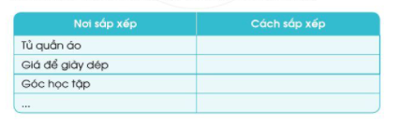  - GV yêu cầu HS chia sẻ với các bạn trong nhóm về cách sắp xếp đồ dùng ở nhà của mình. Các thành viên trong nhóm đóng góp ý kiến cho nhau.  (3) Làm việc cả lớp:  - GV mời một số HS chia sẻ trước lớp về dự kiến sắp xếp đồ dùng của mình.  - GV hướng dẫn HS trong lớp lắng nghe, nhận xét về cách sắp xếp của bạn và học hỏi những cách làm hay. | - HS quan sst bảng trong SGK và suy nghĩ ý tưởng sắp xếp đồ.  - HS lắng nghe.  - HS thực hành.  - HS chia thành các nhóm.  - HS trình bày trong nhóm.  - HS chia sẻ trước lớp.  - HS lắng nghe, tiếp thu.
____________________________________________________________________
Duyệt ngày 21 tháng 3 năm 2025
PHÓ HIỆU TRƯỞNG

